**BỘ GIÁO DỤC VÀ ĐÀO TẠO**

**TRƯỜNG ĐẠI HỌC NGUYỄN TẤT THÀNH**

**KHOA CÔNG NGHỆ THÔNG TIN**

----------------------------------------------------------------



**ĐỒ ÁN MÔN HỌC THIẾT KẾ WEB**

**ĐẾ TÀI:**

**XÂY DỰNG WEBSITE GIỚI THIỆU, QUẢNG CÁO CỬA HÀNG BÁN XE GẮN MÁY**

**Giảng viên hướng dẫn: Giang Hào Côn**

**Sinh viên thực hiện : Lê Võ Quốc An**

**MSSV: 1811545207**

**Lớp: 18DTH2B**

**Chuyên ngành: Kỹ thuật phần mềm**

**Môn học: Thiết kế web**

**Khóa: K18**

**Tp.HCM, tháng 12 năm 2019**

# LỜI MỞ ĐẦU

Ngày nay, chúng ta đang sống trong kỉ nguyên tin học phát triển mạnh mẽ. Công nghệ thông tin đã có những bước phát triển mạnh mẽ lẫn cả chiều rộng và chiều sâu. Công nghệ thông tin không chỉ dừng lại ở mục dích phục vụ cho khoa học kỹ thuật mà còn đi sâu vào dời sống, chính trị, kinh tế, xã hội, nó dần trở nên thân thiện, gần gũi, mang lại nhiều lợi ích cho con người. Chính vì thế Công nghệ thông tin ngày càng khẳng định được tính hữu dụng và sức mạnh trong mọi phương diện, mọi ngành nghề của cuộc sống, nhất là thời đại công nghệ phát triển như bây giờ.

Hiện nay các công tin học hàng đầu thế giới không ngừng đầu tư và cải thiện các giải pháp cũng như các sản phẩm nhằm cho phép tiến hành thương mại hóa trên internet. Chỉ với những thao tác đơn giản trên máy có kết nối mạng internet, vào các trang dịch vụ thương mại điện tử, làm theo hướng dẫn và click vào những gì cần thiết, chúng ta sẽ có trong tay những gì chúng ta cần mà không phải mất hàng tá thời gian. Do đó các hệ thống website cũng phát triển không nừng với đủ các lĩnh vực: từ văn hóa, khoa học … đến giáo dục và y tế.

Trong thời gian qua, được sự giúp đỡ cũng như giảng dạy nhiệt tình của thầy Giang Hào Côn, Em đã hoàn thành đồ án với đề tìa “ Xây dựng website giới thiệu, quảng cáo xe gắn máy” của mình. Tuy nhiên, em cũng đã cố gắng tìm hiểu, phân tích và thiết kế hệ thống nhưng với tầm hiểu biết hạn hẹp vể kiến thức lập trình web cũng như kinh nghiệm viết bài còn ít nên sẽ không tránh được những sai lầm và thiếu sót. Rất mong đuọc sự góp ý và thông cảm của quý thầy cô. Em chân thành cảm ơn.

Qua đây, em cũng xin phép bày tỏ lòng biết ơn giảng dạy, hướng dẫn của thầy Giang Hào Côn . Em xin chân thành cảm sự sự dạy dỗ của thầy

# 

**NHẬN XÉT CỦA GIẢNG VIÊN HƯỚNG DẪN**

………………………………………………………………………………………………………………………………………………………………………………………………………………………………………………………………………………………………………………………………………………………………………………………………………………………………………………………………………………………………………………………………………………………………………………………………………………………………………………………………………………………………………………………………………………………………………………………………………………………………………………………………………………………………………………………………………………………………………………………………………………………………………………

* Điểm đồ án:

*TPHCM, Ngày …… tháng …… năm* **Giáo viên hướng dẫn**

(Ký tên, đóng dấu)

**MỤC LỤC**

**------------------------------------------------------------------------------------ Trang**

**DANH SÁCH HÌNH** 5

**DANH SÁCH TỪ VIẾT TẮT**  6

**THÔNG TIN CHUNG** 6

**I. Cơ sở khoa học và tình thực tiển của để tài.** 6

**II. Mô tả đồ án** 6

**II. Bố cục đồ án.** 7

**CHƯƠNG 1: CƠ SỞ LÝ THUYẾT** 8

1.1 Tổng quan về Internet và web 8

1.2 Ngôn ngữ HTML 9

1.3 CSS và ứng dụng 10

1.4 Thiết kế giao diện Web 11

1.5 HTML 5 và CSS 3 13

1.6 Javascript 15

**CHƯƠNG 2: THIẾT KẾ VÀ CÀI ĐẶT WEB** 17

2.1 Mô hình phân rã chức năng 17

2.2 Các màn hình giao diện 17

2.3 Code các màn hình giao diện 37

2.4 Cài đặt web 68

2.5 Tài liệu kham khảo 68

**KẾT LUẬN** 69

# 

**DANH SÁCH HÌNH**

# ---------------------------------------------------------------------------------------- Trang

Hình 1.1: Ngôn ngữ HTML 9

Hình 1.2: Ví dụ Inline CSS 11

Hình 1.3: Ví dụ Internal CSS 11

Hình 1.4: Ví dụ External CSS 11

Hình 1.5: Sử dụng Javascript 16

Hình 2.1: Mô hình phân rã chức năng 17

Hình 2.2: Index.html 17

Hình 2.3: SanPham 18

Hình 2.4: XeTayGa 19

Hình 2.5: XeTayCon 19

Hình 2.6: AirBlade125cc 20

Hình 2.7: Elizabeth 21

Hình 2.8: PCX 22

Hình 2.9: SH 300cc 23

Hình 2.10: Shark Mini 125 EFI 24

Hình 2.11: SH 125cc 25

Hình 2.12: CB300R 26

Hình 2.13: CB650R 27

Hình 2.14: YZF-R3 28

Hình 2.15: Xe Số 29

Hình 2.16: Xe Mo to 29

Hình 2.17: Blade 110cc 30

Hình 2.18: Future 125cc 31

Hình 2.19: Sirius RC 32

Hình 2.20: Wave RSXFI 33

Hình 2.21: Money 34

Hình 2.22: Winner X 35

Hình 2.23: Khuyến Mãi 36

Hình 2.24: Liên Hệ 37

**DANH SÁCH TỪ VIẾT TẮT**

|  |  |
| --- | --- |
| TCP/IP | Transmision Control Protocol – Internet Protocol |
| WWW | World Wide Web |
| HTML | HyperText Markup Language |
| CSS | Cascading Style Sheets |

**THÔNG TIN CHUNG**

**I. Cơ sở khoa học và tính thực tiễn của đề tài**

Hiện nay các công tin học hàng đầu thế giới không ngừng đầu tư và cải thiện các giải pháp cũng như các sản phẩm nhằm cho phép tiến hành thương mại hóa trên internet. Chỉ với những thao tác đơn giản trên máy có kết nối mạng internet, vào các trang dịch vụ thương mại điện tử, làm theo hướng dẫn và click vào những gì cần thiết, chúng ta sẽ có trong tay những gì chúng ta cần mà không phải mất hàng tá thời gian. Việc làm ra một website về Xe gắn máy không những giúp cho người tiêu dùng nắm được các thông tin sản phẩm cũng như các chương trình khuyến mãi,.. mà còn giúp được cho đại lý tiết kiệm được nhiều chi phí chi phí…

**II. Mô tả đồ án**

- Nội dung tóm tắt của websibe:

Thể hiện các danh mục bao gồm mục sản phẩm, cung cấp đầy đủ thông tin về các loại xe gắn máy ( xe Tay ga, xe số, xe Mô tô, xe Tay côn) và giá bán cho khách hàng kham khảo.Cung cấp đầy đủ thông tin địa chỉ liên hệ để khách hàng có thể phản hồi về sản phẩm và phục vụ khách hàng nhiệt tình.

- Nội dung của website bao gồm:

+ Home:

_ Header: Logo, tìm kiếm, Menu chính.

_ Main: Banner quảng báo, sidebar về 1 số sản phẩm.

_ Footer: Trang chủ, liên hệ.

+ Sản Phẩm:

_ Xe tay ga, xe số, xe mô tô, xe tay côn.

+ Khuyến Mãi:

_ Một số thông tin khuyến mãi đang có.

+ Liên Hệ

- Số trang giao diện dùng để thể hiện các nhóm trang web: 27 (gồm những trang sản phẩm).

**III. Bố cục của đồ án**

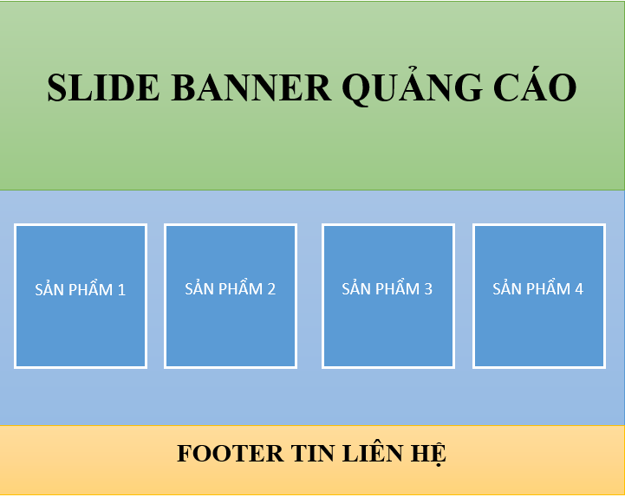

- Nguồn thông tin và dữ liệu được kham khảo:

Kham khảo và sưu tầm từ <https://www.google.com/>

**CHƯƠNG 1: CƠ SỞ LÝ THUYẾT**

* 1. **Tổng quan về Internet và Web**

1.1.1 Internet là gì ? Lịch sử Internet.

- Internet là một liên mạng máy tính toàn cầu được hình thành từ các mạng nhỏ hơn, liên kết hàng triệu máy tính trên thế giới thông qua cơ sở hạ tầng viễn thông. Internet là mạng của các mạng máy tính. Trong mạng này, các máy tính và thiết bị mạng giao tiếp với nhau bằng một ngôn ngữ thống nhất. Đó là bộ giao thức TCP/IP (Transmision Control Protocol – Internet Protocol).

- Internet có lịch sử rất ngắn, nó có nguồn gốc từ một dự án của Bộ Quốc Phòng Mỹ có tên là ARPANET vào năm 1969, dự án nhằm thực nghiệm xây dựng một mạng nối các trung tâm nghiên cứu khoa học và quân sự với nhau. Đến năm 1970 đã có thêm hai mạng: Store-and-forwarrd và ALOHAnet, đến năm 1972 hai mạng này đã được kết nối với ARPANET. Cũng trong năm 1972 Ray Tomlinson phát minh ra chương trình thư tín điện tử E-mail. Chương trình này đã nhanh chóng được ứng dụng rộng rãi để gửi các thông điệp trên mạng phân tán. Kết nối quốc tế đầu tiên vào ARPANET từ University College of London (Anh) và Royal Radar Establishment (Na Uy) được thực hiện vào năm 1973. Thành công vang dội của ARPANET đã làm nó nhanh chóng được phát triển, thu hút hầu hết các trường đại học tại Mỹ. Do đó tới năm 1983 nó đã được tách thành hai mạng riêng: MILNET tích hợp với mạng dữ liệu quốc phòng (Defense Data Network) dành cho các địa điểm quân sự và ARPANET dành cho các địa điểm phi quân sự. Sau một thời gian hoạt động, do một số lý do kỹ thuật và chính trị, kế hoạch sử dụng mạng ARPANET không thu được kết quả như mong muốn. Vì vậy Hội đồng khoa học quốc gia Mỹ (National Science Foundation) đã quyết định xây dựng một mạng riêng NSFNET liên kết các trung tâm tính toán lớn và các trường đại học vào năm 1986. Mạng này phát triển hết sức nhanh chóng, không ngừng được nâng cấp và mở rộng liên kết tới hàng loạt các doanh nghiệp, các cơ sở nghiên cứu và đào tạo của nhiều nước khác nhau. Cũng từ đó thuật ngữ Internet ra đời. Dần dần kỹ thuật xây dựng mạng ARPANET đã được thừa nhận bởi tổ chức NSF, kỹ thuật này được sử dụng để dựng mạng lớn hơn với mục đích liên kết các trung tâm nghiên cứu lớn của nước Mỹ. Người ta đã nối các siêu máy tính (Supercomputer)thuộc các vùng khác nhau bằng đường điện thoại có tốc độ cao. Tiếp theo là sự mở rộng mạng này đến các trường đại học.

1.1.2 Tổng quan về Web (World Wide Web hay WWW).

- Web là một dịch vụ của Internet, cho phép bạn truy nhập tới nguồn thông tin đồ sộ của Internet. Nguồn thông tin này được tổ chức dưới dạng các trang web có sự liên kết chặt sẽ với nhau.

- Dịch vụ này hoạt động theo mô hình Khách/Chủ (Client/Server). Trong đó máy chủ web là máy tính trên Internet có chạy phần mềm Web server. Máy chủ web lưu trữ nội dung thông tin (các trang web), nhận và trả lời các yêu cầu từ máy khách web. Máy khách web là máy tính của người dùng có chạy trình duyệt web (như Internet Explorer, Netscape Navigator, Firefox …). Máy khách web gửi yêu cầu và hiển thị thông tin trả lời từ máy chủ web. Để truy nhập đến một trang web nào đó, người dùng gõ địa chỉ trang web vào thanh địa chỉ của trình duyệt web.

- Một tập hợp các trang Web có liên quan được gọi là WebSite. Mỗi WebSite được lưu trữ trên trên một máy phục vụ Web, vốn là các máy chủ Internet lưu trữ hàng ngàn trang Web riêng lẻ. Việc sao chép một trang lên một Web Server được gọi là tải (hoặc nạp) lên (uploading).

* 1. **Ngôn ngữ HTML**

- HTML (HyperText Markup Language), nghĩa là "Ngôn ngữ Đánh dấu Siêu văn bản" là một ngôn ngữ đánh dấu được thiết kế ra để tạo nên các trang web.

- HTML không phải là ngôn ngữ lập trình, đồng nghĩa với việc nó không thể tạo ra các chức năng “động” được. Nó chỉ giống như Microsoft Word, dùng để bố cục và định dạng trang web.

-Một file HTML là một tệp văn bản bao gồm nhiều thẻ (tag). Những thẻ này nói cho trình duyệt biết nó phải hiển thị trang đó như thế nào. Một file HTML phải có phần mở rộng là .htm

hoặc .html và có thể được tạo bởi một trình soạn thảo văn bản đơn giản. 

*Hình 1.1*

- Ưu điểm:

+ Ngôn ngữ được sử dụng rộng lớn này có rất nhiều nguồn tài nguyên hỗ trợ và cộng đồng sử dụng cực lớn.

+ Sử dụng mượt mà trên hầu hết mọi trình duyệt.

+ Có quá trình học đơn giản và trực tiếp.

+ Mã nguồn mở và hoàn toàn miễn phí.

+ Markup gọn gàng và đồng nhất.

- Khuyết điểm:

+ Được dùng chủ yếu cho web tĩnh. Đối với các tính năng động, bạn cần sử dụng JavaScript hoặc ngôn ngữ backend bên thứ 3 như PHP.

+ Nó có thể thực thi một số logic nhất định cho người dùng. Vì vậy, hầu hết các trang đều cần được tạo riêng biệt, kể cả khi nó sử dụng cùng các yếu tố, như là headers hay footers.

+ Một số trình duyệt chậm hỗ trợ tính năng mới.

+ Khó kiểm soát cảnh thực thi của trình duyệt (ví dụ, những trình duyệt cũ không render được tag mới).

* 1. **CSS và ứng dụng**

- CSS viết tắt của cụm từ Cascading Style Sheets, về ngữ nghĩa thì có thể hiểu: Cascading là cách làm việc của CSS, một kiểu CSS có thể áp đề nên một kiểu CSS khác. Còn Style Sheets điều khiển cách hiện thị nội dung trang web.

- CSS và HTML luôn đi cùng nhau: HTML trình bày cấu trúc phần tử trang. CSS quy định cách hiện thị phần tử trên trang.

- CSS cho phép bạn định nghĩa kiểu hiện thị cho các phần tử HTML. Giúp bạn phân tách giữa nội dung trang và cách trình bày trang. Nếu chỉ sử dụng HTML thì định dạng phần tử, kiểu phần tử phải ở cùng một vị trí với phần tử trong văn bản, điều này rất khó để bảo trì khi trang web phức tạp nên. Khi sử dụng CSS thì các định dang được loại bỏ khỏi văn bản HTML và lưu vào một file CSS.

- Có 3 loại CSS:

+ Inline CSS

- Đặt mã CSS vào thẳng thuộc tính style của phần tử. Mã CSS chỉ tác động nên chính phần tử đó, VD:



*Hình 1.2*

+ Internal CSS

- Dùng thẻ <style> bên trong thẻ <head> của HTML để tạo ra nơi viết mã CSS, Vd: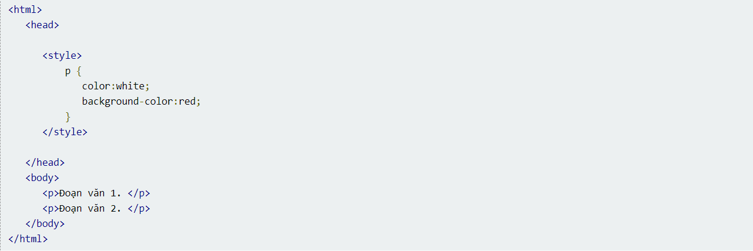

*Hình 1.3*

+ External CSS

- Viết tập trung vào một file độc lập với file HTML (thường đặt phần mở rộng là css) sau đó dùng thẻ link đặt ở phần head để nạp vào theo cú pháp, ví dụ file ngoài là css.css

- Trong file css.css bạn viết nội dung CSS (không có thẻ style), Vd:



*Hình 1.4*

* 1. **Thiết kế giao diện Web**

**- Thiết kế giao diện web** là một trong các khâu quan trọng, có thể nói là chiếm đếm 50% mức độ thành công của một trang web. Thiết kế giao diện web là tổng hợp các thao tác cơ bản của các nhà thiết kế (designer) bao gồm tổng hợp, hình dung và tạo ra các option cụ thể đúng với những yêu cầu và mong muốn của khách hàng.

- Có thể nói, thiết kế giao diện web là công đoạn khá kì công khi thiết kế web, tốn nhiều thời gian khi người thiết kế không chỉ phải nghiên cứu về bố cục, màu sắc theo yêu cầu mà còn cần có sự đầu tư tìm hiểu về thương hiệu, thông điệp mà doanh nghiệp muốn truyền tải. Một thiết kế giao diện web xuất sắc là giao diện vừa đảm bảo yêu cầu của khách hàng, vừa có thể ứng dụng tốt vào thực tế và phát huy khả năng thu hút, gia tăng nhận thức của người tiêu dùng khi họ tham khảo website từ đầu đến cuối.

- Các bước thiết kế giao diện website:

+ Bước 1: Tiếp nhận thông tin từ bộ phận Kinh doanh.

Từ bộ phận Kinh doanh, các nhà thiết kế web sẽ nhận được các “brief” cụ thể và chi tiết về website mà mình sẽ thực hiện. Các brief này có thể bao gồm:

- Giao diện mẫu

- Các mã màu chủ đạo

- Font chữ yêu cầu

- Số trang cần thiết kế

- Các hình ảnh demo

- Nội dung demo

- Số lượng phiên bản / option cần thiết kế

- Logo / slogan của doanh nghiệp

- …

Nhà thiết kế sẽ xem đi xem lại kĩ lưỡng các thông tin này vì nó chính là phần hồn của website, cũng là các giá trị cốt lõi cần thể hiện. Cũng ở bước này, designer sẽ hình dung sản phẩm website của mình trong thực tế và tiến hành bước 2 – phác thảo sơ lược.

+ Bước 2: Phác thảo giao diện web nháp trên giấy.

Tại một số đơn vị thiết kế web nhanh hay thiết kế web giá rẻ, các designer không chuyên thường bỏ qua bước này. Tuy nhiên, đối với các nhà thiết kế kĩ tính hay các công ty thiết kế web chuyên nghiệp, đây là một bước quan trọng không thể bỏ qua trong quy trình.

Cụ thể, designer sẽ hình dung giao diện website mà mình sẽ thực hiện, tiến hành thao tác layout và cách sắp xếp các bố cục trên giấy. Bước này giúp cho việc thiết kế trở nên nhanh chóng, quy củ và hiệu quả hơn việc làm đến đâu, nghĩ đến đó, đã thế còn phải chỉnh sửa nếu như không ưng ý. Bằng việc phác thảo, mọi lựa chọn trong đầu nhà thiết kế đều được tái hiện ra và họ sẽ có được lựa chọn tối ưu nhất trước tái hiện bằng phần mềm thiết kế.

Một số yếu tố mà các nhà thiết kế giao diện cần phải lưu ý khi phác thảo đó là:

- Banner của trang web không quá được vượt quá 1/3 màn hình thực của người sử dụng.

- Slide bar không được lớn quá 25% chiều rộng trang Web

- Chia trang Web làm 2 vùng: **Vùng hiệu chỉnh** (Là vùng có thay đổi nội dung trong hầu hết các trang con của Website) và **Vùng template** (Là vùng không hiệu chỉnh hoặc hiệu chỉnh rất ít xuyên suốt các trang con của Website)

+ Bước 3: Thiết kế giao diện web trên các phần mềm chuyên dụng.

Designer sử dụng các phần mềm chuyên dụng để thiết kế giao diện web để thành hình nên giao diện web cho khách hàng của mình. Bước này có thể mất từ 5 -7 ngày tùy vào mức độ phức tạp của giao diện và số trang con trên website mà khách hàng yêu cầu.

+ Bước 4: Chỉnh sửa và thay đổi.

Sau khi thiết kế xong giao diện web lần 1, các nhà thiết kế sẽ đăng hoặc gửi bản demo giao diện cho khách hàng xem xét và có các yêu cầu chỉnh sửa cụ thể. Dựa vào các yêu cầu này, nhà thiết kế sẽ tiếp tục xây dựng phiên bản chính thức của website của dự án đó.

Thông thường, theo quy trình của các công ty thiết kế web, khách hàng chỉ được yêu cầu chỉnh sửa tối đa 3 lần cho một giao diện web, mỗi lần có thể yêu cầu chỉnh sửa nhiều phần tử. Điều này giúp quy trình thiết kế được toàn diện, tối ưu và đỡ mất nhiều thời gian của các nhà thiết kế.

+ Bước 5: Hoàn thiện bản thiết kế cuối cùng.

Sau khi tiếp nhận các yêu cầu chỉnh sửa, các nhà thiết kế sẽ đi đến giai đoạn cuối cùng của việc thiết kế giao diện – hoàn thiện bản thiết kế cuối cùng và chuyển giao nó cho bộ phận lập trình web. Bộ phận lập trình sẽ theo các chi tiết trong giao diện đã thiết kế mà biến website thành một sản phẩm có thể sử dụng / truy cập được.

**1.5 HTML 5 và CSS 3**

**- HTML5 là một ngôn ngữ lập trình được phát triển trên nền tảng ngôn ngữ HTML và quan trọng nhất của World Wide Web (WWW).** Nó được sử dụng để thiết kế và cấu trúc các website, hỗ trợ cho đa phương tiện tối đa nhưng vẫn giúp cho website thân thiện với mọi người dùng và mọi thiết bị, các chương trình máy tính, trình duyệt web…

***- CSS3 là phiên bản thứ 3 và cũng là mới nhất của CSS, CSS3 được bổ sung thêm nhiều tính năng mới tiện lợi hơn CSS cho người dùng***. Được thừa hưởng tất cả những gì có trong phiên bản trước và bổ sung các tính năng mới, **CSS3**hiện rất được ưa chuộng trong thiết kế website

1.5.1 Sự khác nhau giữa Html 5 và Html 3

+ **HTML5 hỗ trợ cho nhiều ứng dụng hơn:** Một số ứng dụng như SVG, canvas… được **HTML5** hỗ trợ, nhưng dùng trong HTML thì phải sử dụng thêm các phương tiện bổ trợ.

***+* Lưu dữ liệu tạm: HTML5** sử dụng web **SQL databases, application cache** còn HTML chỉ dùng cache của trình duyệt.

***+* JavaScript chạy trong web browser: HTML5** hỗ trợ hoàn toàn cho JavaScript chạy trên web browser, còn HTML ở các phiên bản cũ hơn thì không thể thực hiện được.

**+** SGML: Khác với HTML, **HTML5**không dựa trên SGML, nhờ vậy, sản phẩm lập trình có độ tương thích cao hơn.

***+* Sử dụng MathML và SVG: HTML5** cho phép sử dụng MathML và SVG cho văn bản, nhưng trong HTML thì không được hỗ trợ.

***+* Các element: HTML5**tích hợp các element mới mẻ và quan trọng như summary, time, aside, audio, command, data, datalist, details, embed, wbr, figcaption, figure, footer, header, article, hgroup, bdi, canvas, keygen, mark, meter, nav, output, progress, rp, rt, ruby, section, source, track, video… Bên cạnh đó, nó cũng được loại bỏ các elements lỗi thời trong HTML như isindex, noframes, acronym, applet, basefont, dir, font, frame, frameset, big, center, strike….

**1.5.2 Các thẻ thay đổi của Html5**

- Phiên bản **HTML5** đã cập nhật rất nhiều thẻ mới cho việc tạo lập các bài viết và đa phương tiện, điển hình là các thẻ sau:

+ article>: Định nghĩa một bài viết hoặc bình luận của người dùng, độc lập với content của website.

+ <aside>: Đánh dấu nội dung một trang hiện tại.

+ <header><footer>: Loại bỏ việc định nghĩa id cho tiêu đề và cuối trang.

+ <nav>: Định nghĩa phần menu điều hướng cho website.

+ <section>: Xác định các thành phần khác nhau trong website.

+ <audio>, <video>: Hỗ trợ người dùng xem clip và nghe nhạc trên website mà không cần bên thứ ba.

+ <embed>: Xác định một container các plugin tương tác với ứng dụng bên ngoài.

+ <canvas>: Cho phép bạn đồ họa mà không cần ứng dụng hỗ trợ.

+ Ngoài ra, phiên bản **HTML5** đã loại bỏ một số thẻ lỗi thời như: <acronym>, <applet>, <basefont>, <big>, <center>, <dir>, <font>, <frame>, <frameset>, <noframes>, <strike>

1.5.3 Ưu điểm CSS .

**+** Tương thích với HTML5

Khi mà **HTML5** đang dần thay thế Flash, thì **CSS3** chính là sự hỗ trợ cần thiết để có một giao diện website hoàn hảo.

**+** Hiển thị cho các thiết bị có kích thước khác nhau

**Media Queries** mới ra mắt trong **CSS3**là bước ngoặt lớn cho các website. Hỗ trợ tương thích với các kích thước màn hình mà không cần chỉnh sửa nội dung hiển thị.

**+** Tối ưu hóa công cụ tìm kiếm SEO

Một điểm mạnh nữa của **CSS3** được rất nhiều lập trình viên ưa chuộng là khả năng loại bỏ những đoạn code **HTML** bị thừa. Giúp các công cụ tìm kiếm có thể hoạt động tốt hơn. Xem thêm về phương pháp tối ưu hóa Website cho các công cụ tìm kiếm trong bài viết “[**SEO là gì?**](https://wiki.matbao.net/kb/seo-la-gi-tai-sao-noi-seo-rat-quan-trong-voi-moi-website/#seo-la-gi)**”**

+ Tương thích với mọi trình duyệt

**CSS3** cũng được đánh giá rất cao về khả năng tương thích khi có thể hoạt động tốt trên hầu hết các trình duyệt phổ biến. Dù hiển thị trên nhiều trình duyệt khác nhau nhưng website vẫn khá nhất quán.

**1.6 Javascript**

**- JavaScript** là ngôn ngữ lập trình phổ biến nhất trên thế giới trong suốt 20 năm qua. Nó cũng là một trong số 3 ngôn ngữ chính của lập trình web:

1. Html: Giúp bạn thêm nội dung cho trang web.
2. CSS : Định dạng thiết kế, bố cục, phong cách, canh lề của trang web.
3. JavaScript: Cải thiện cách hoạt động của trang web.

JavaScript có thể học nhanh và dễ dàng áp dụng cho nhiều mục đích khác nhau, từ việc cải thiện tính năng của website đến việc chạy game và tạo phần mềm nền web. Hơn nữa, có hàng ngàn mẫu template JavaScript và ứng dụng ngoài kia, nhờ vào sự cống hiến của cộng đồng, đặc biệt là Github.

- Ưu điểm:

1. Bạn không cần một compiler vì web browser có thể biên dịch nó bằng HTML;
2. Nó dễ học hơn các ngôn ngữ lập trình khác;
3. Lỗi dễ phát hiện hơn và vì vậy dễ sửa hơn;
4. Nó có thể được gắn trên một số element của trang web hoặc event của trang web như là thông qua click chuột hoặc di chuột tới;
5. JS hoạt động trên nhiều trình duyệt, nền tảng, vâng vâng;
6. Bạn có thể sử dụng JavaScript để kiểm tra input và giảm thiểu việc kiểm tra thủ công khi truy xuất qua database;
7. Nó giúp website tương tác tốt hơn với khách truy cập;
8. Nó nhanh hơn và nhẹ hơn các ngôn ngữ lập trình khác.

- Nhược điểm:

1. Dễ bị khai thác;
2. Có thể được dùng để thực thi mã độc trên máy tính của người dùng;
3. Nhiều khi không được hỗ trợ trên mọi trình duyệt;
4. JS code snippets lớn;
5. Có thể bị triển khai khác nhau tùy từng thiết bị dẫn đến việc không đồng nhất;

1.6.1 Làm thế nào để thêm Javassctript ?

- Để thêm chuỗi code JavaScript code vào trang web, bạn sẽ cần gắn tag <script>. Ví dụ như sau:

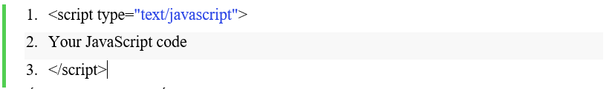

*Hình 1.5*

- Với quy tắc cơ bản, bạn nên gắn JavaScript trong tag <header> cho website của bạn trừ khi bạn muốn nó thực thi tại một thời điểm nhất định hoặc một yếu tố nhất định của trang web. Bạn cũng có thể lưu code JavaScript dưới file riêng và gọi nó lên mỗi khi cần trên website.

**CHƯƠNG 2: THIẾT KẾ VÀ CÀI ĐẶT WEBSITE**

**2.1 Mô hình phân rã chức năng**

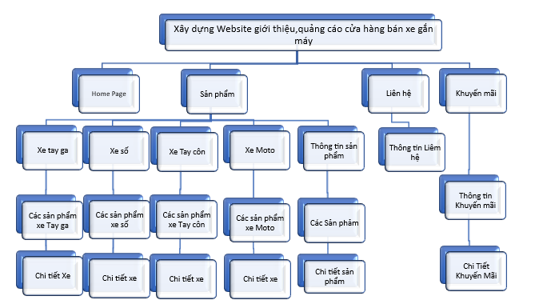

Hình 2. 1

**2.2 Các màn hình giao diện**

**-** Index.html **:** 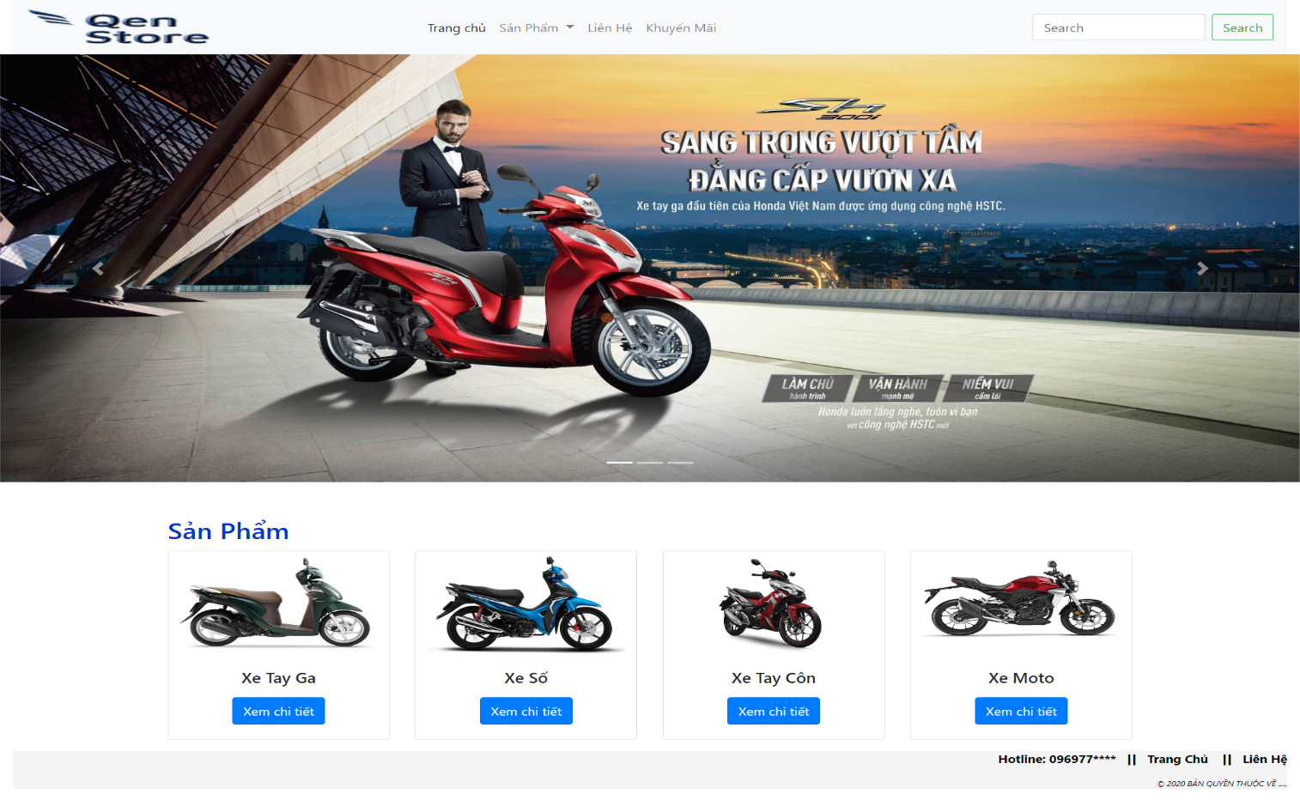

*Hình 2.2: Index (Trang chủ)*

*-* SanPham.html

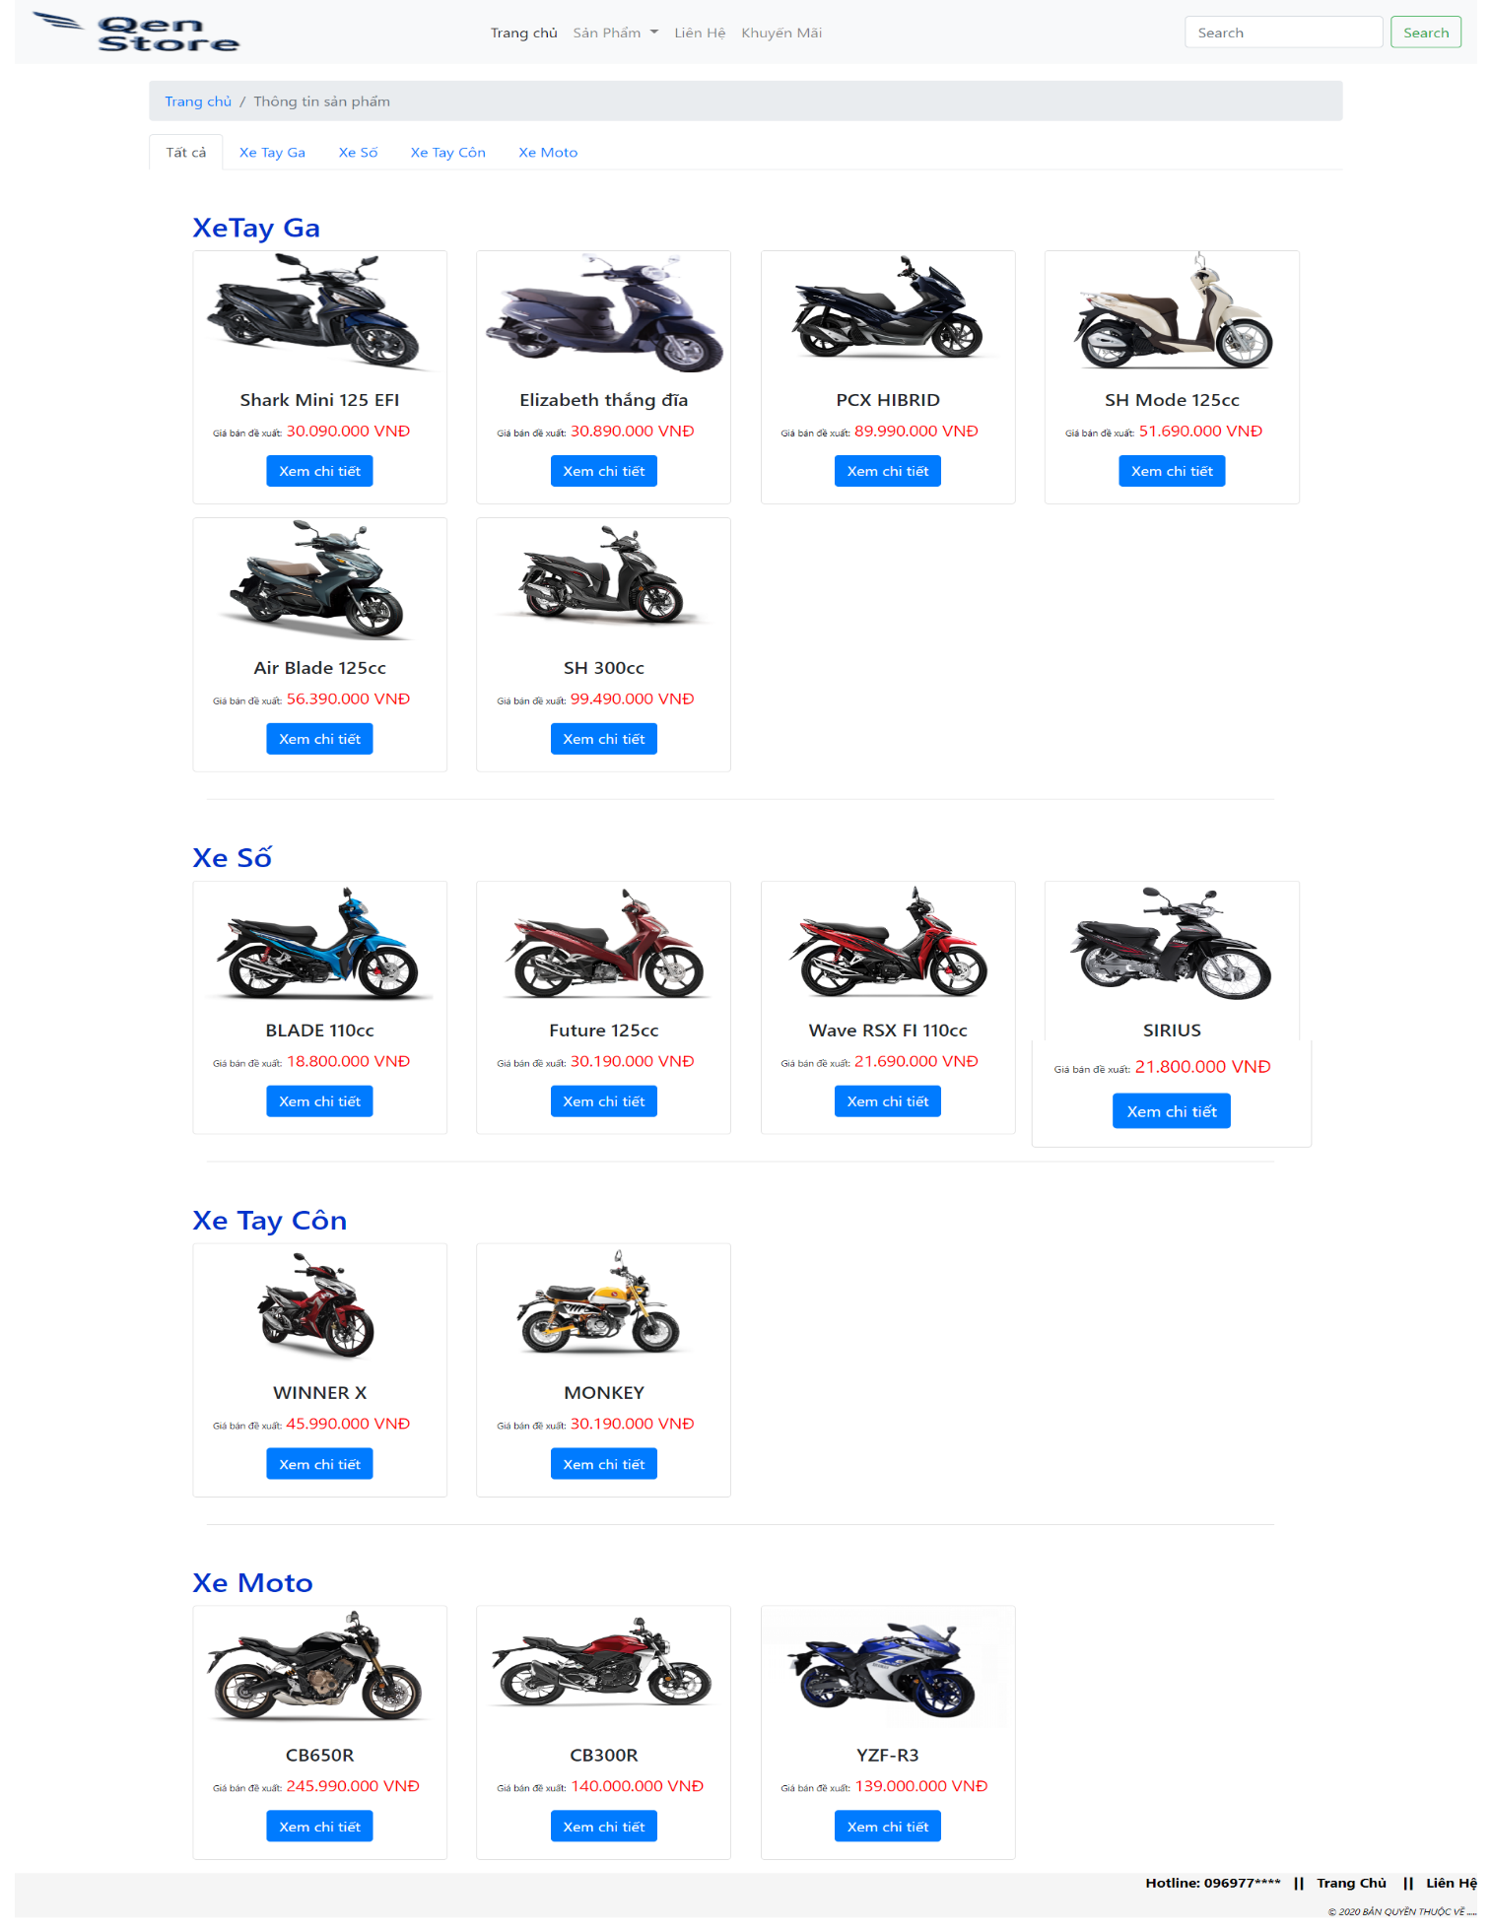

*Hình 2.3: Sản Phẩm*

- XeTayGa.html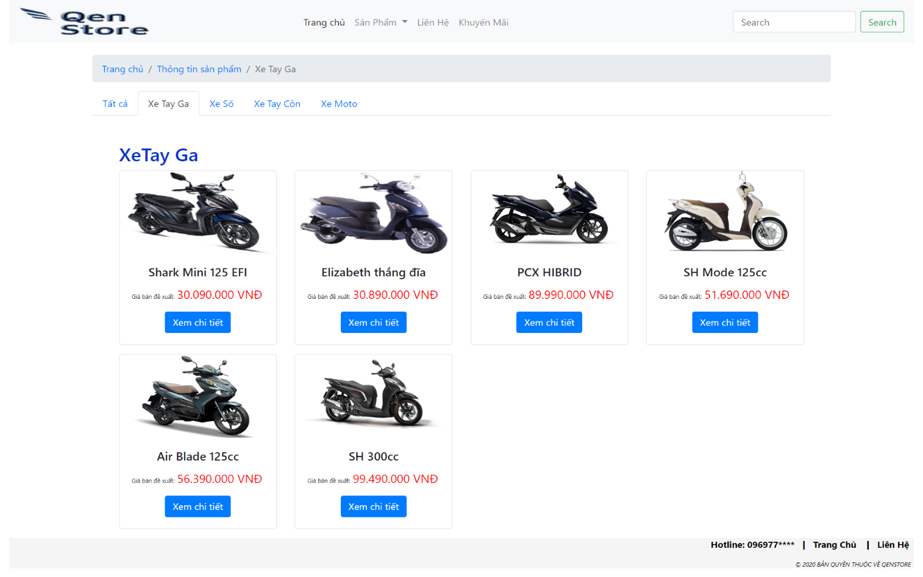

*Hình 2.4: XeTayGa*

- XeTayCon.html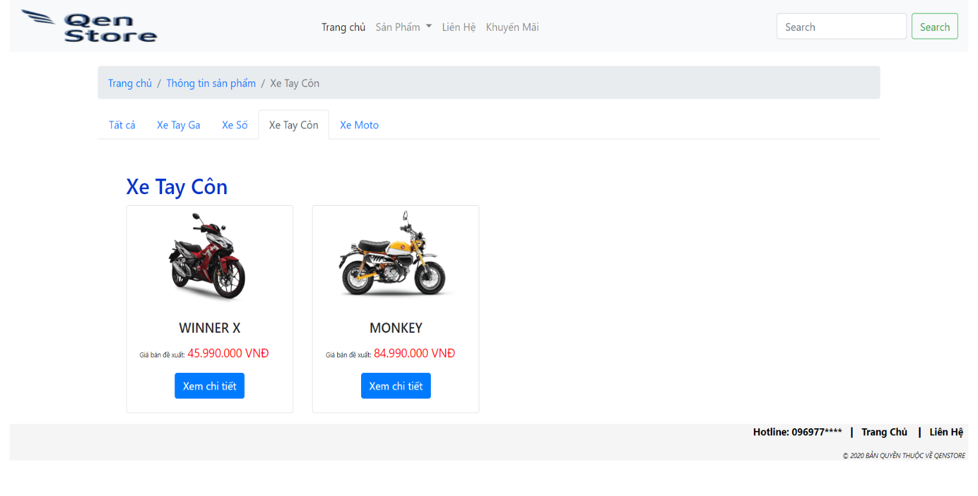

*Hình 2.5: XeTayCon*

- AirBlade125cc.html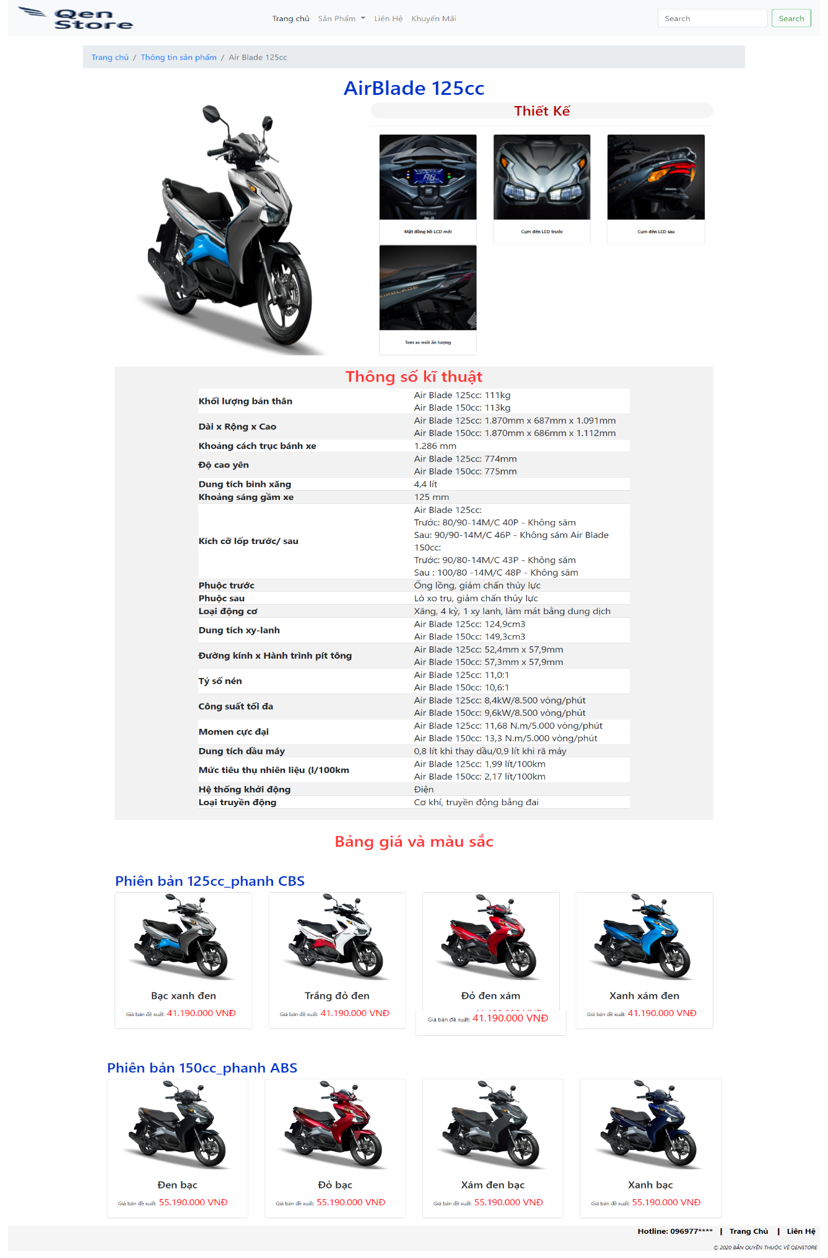

*Hình 2.6: AirBlade 125cc*

- Elizabeth.html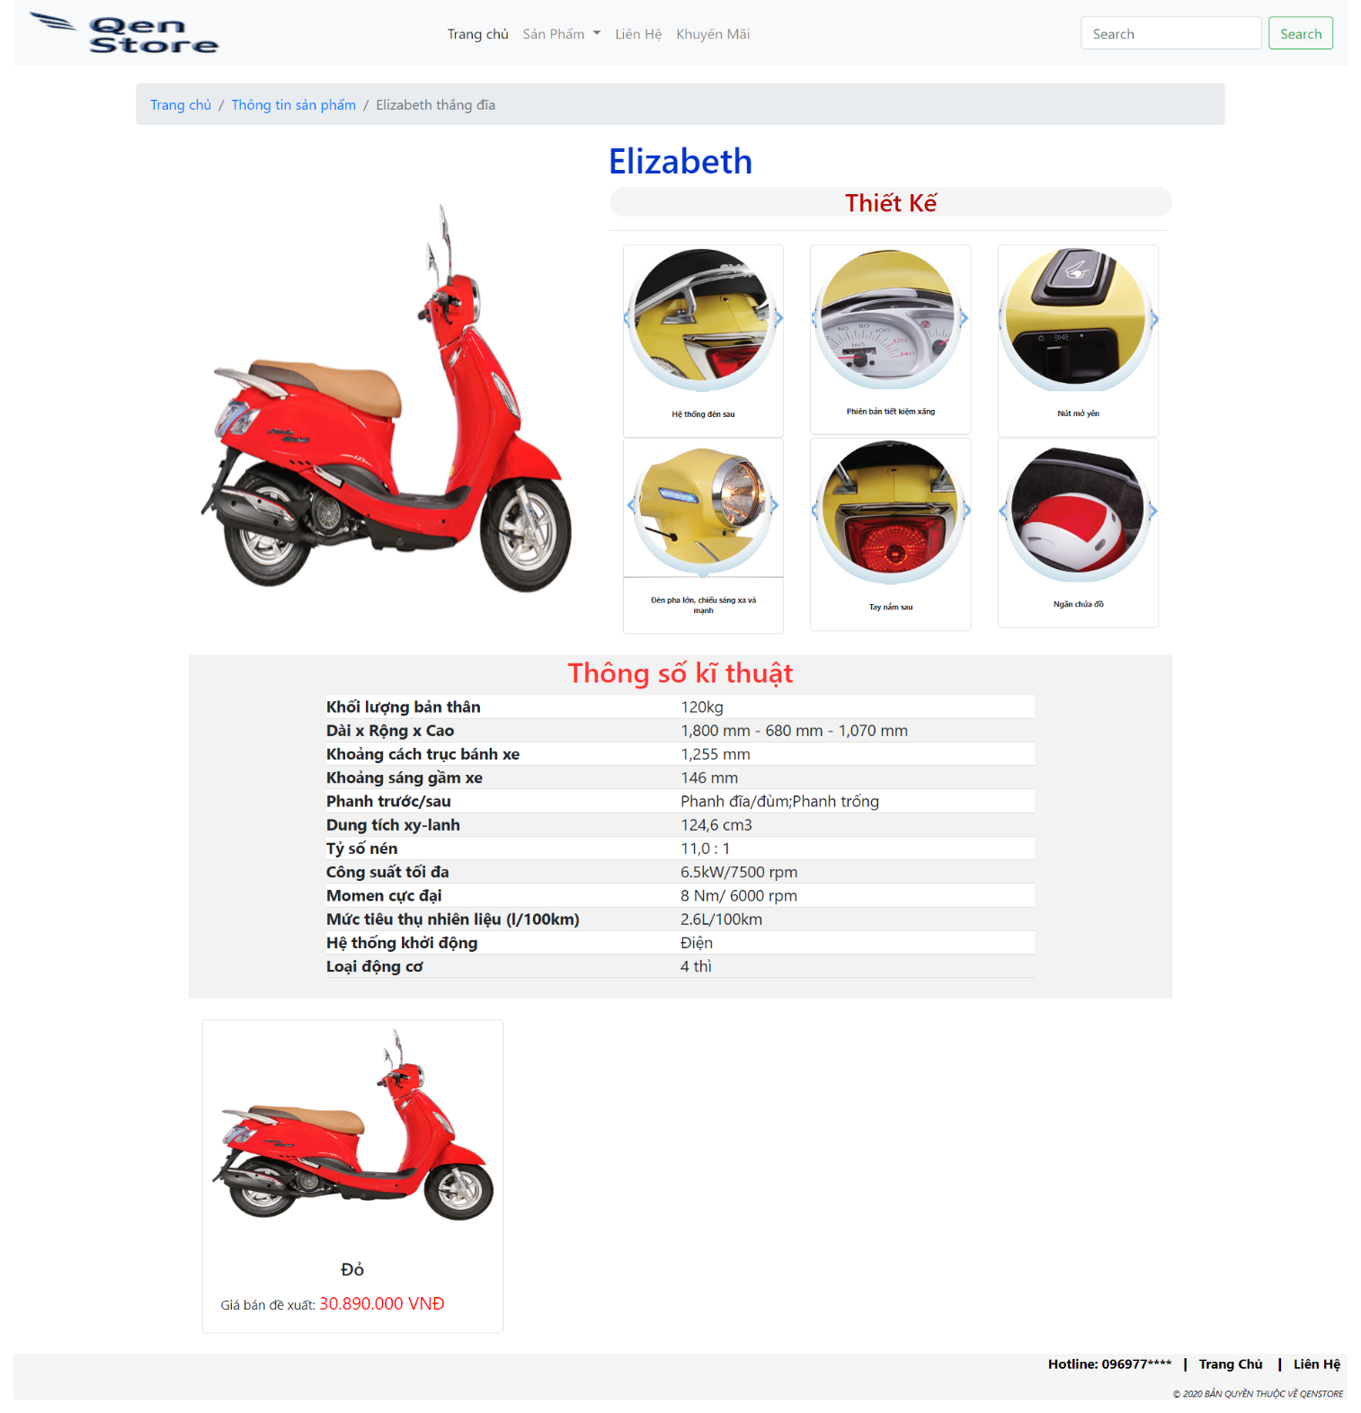

*Hình 2.7: Elizabeth*

**-** PCXHIBRID.html

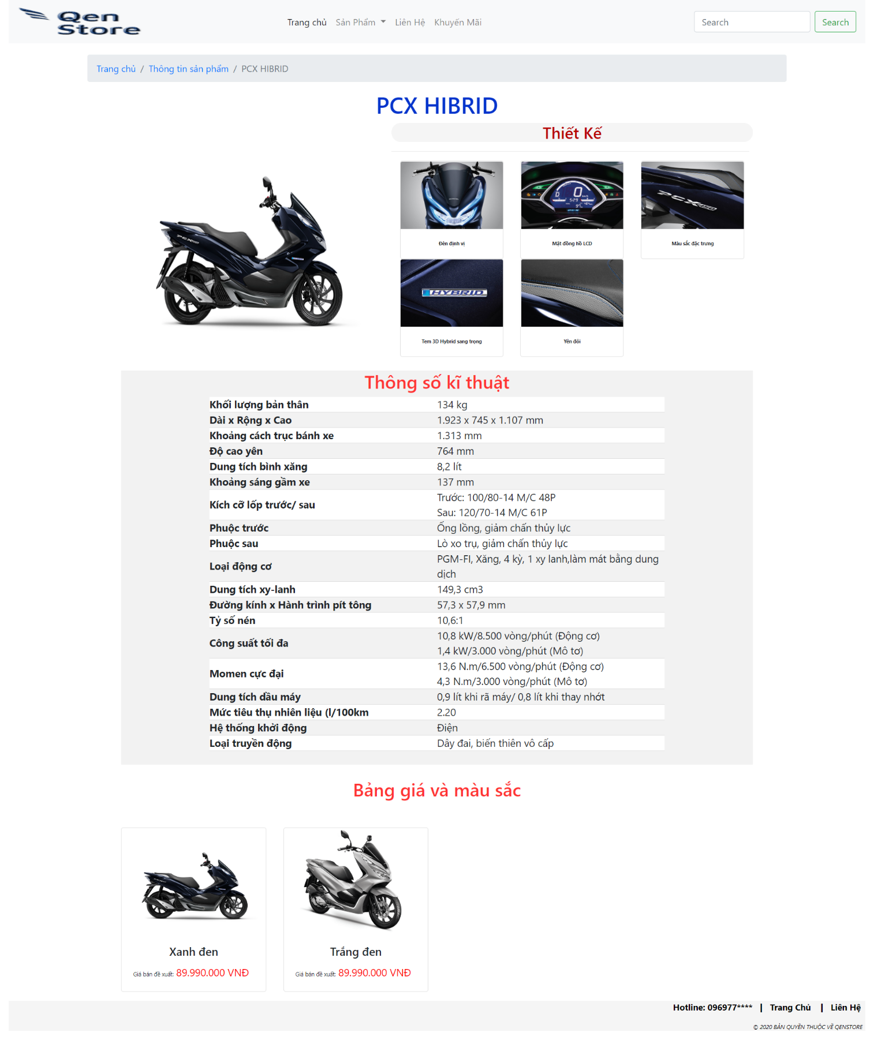

*Hình 2.8: PCX*

**-** SH300cc.html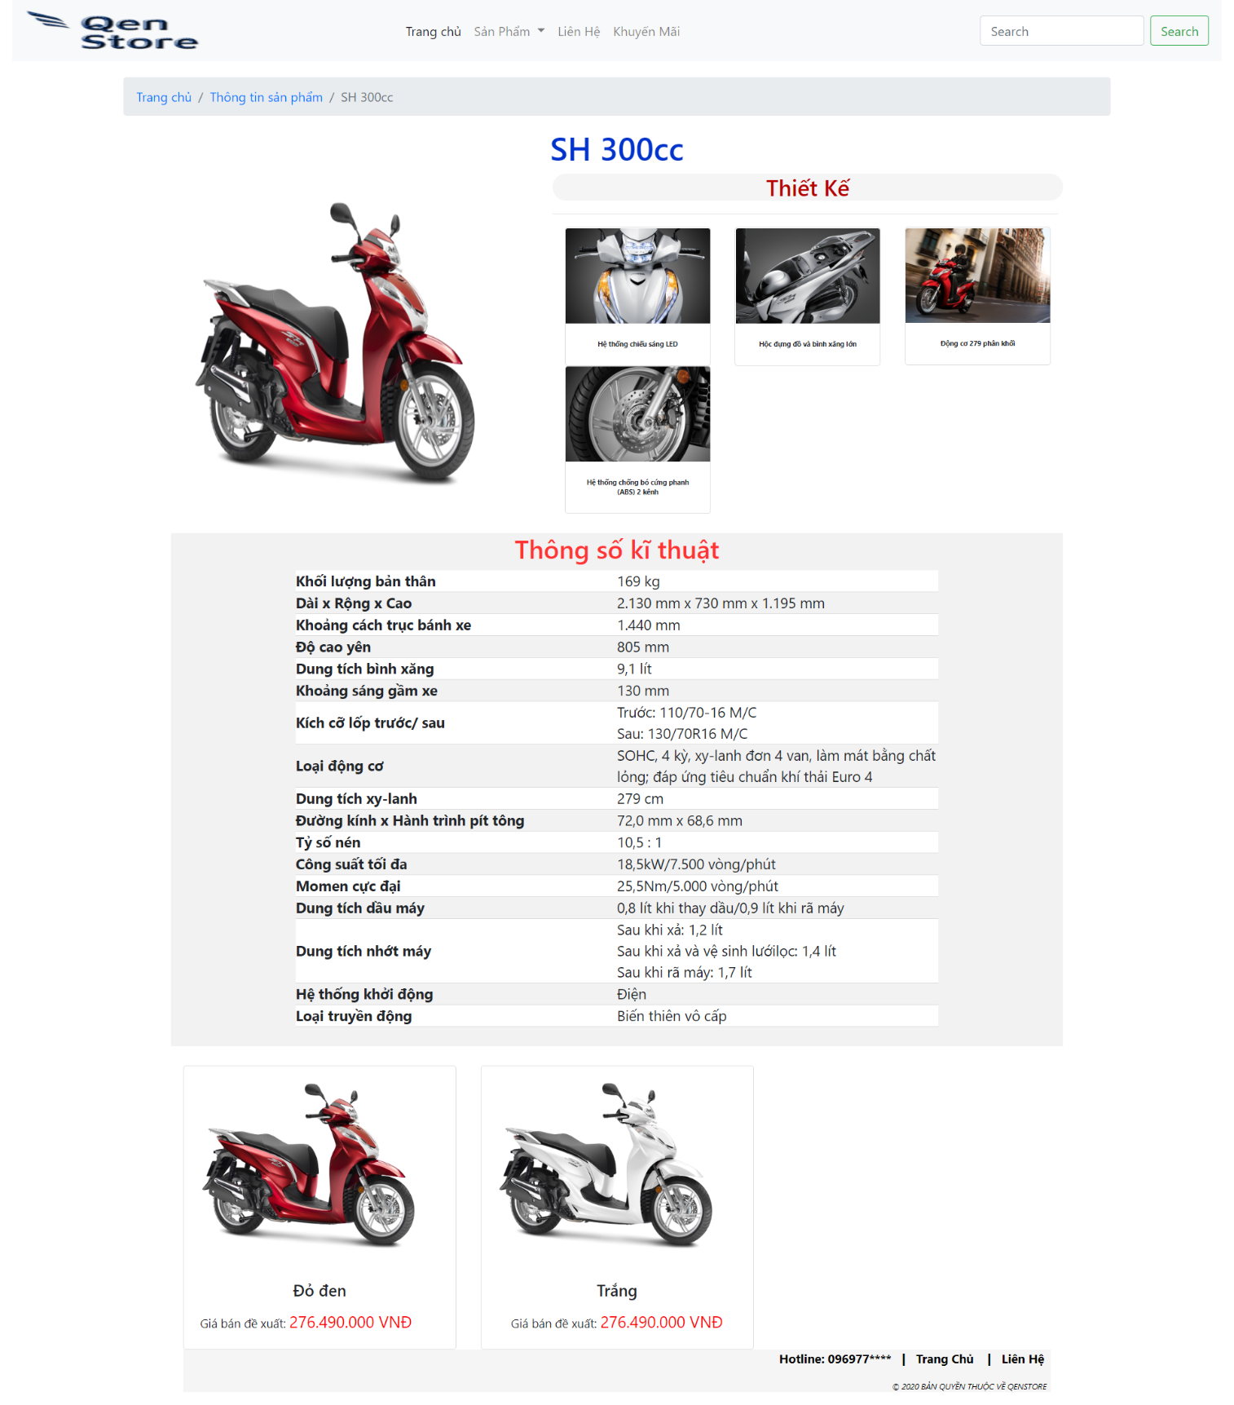

*Hình 2.9: SH 300cc*

**-** SharkMini125EFI.html 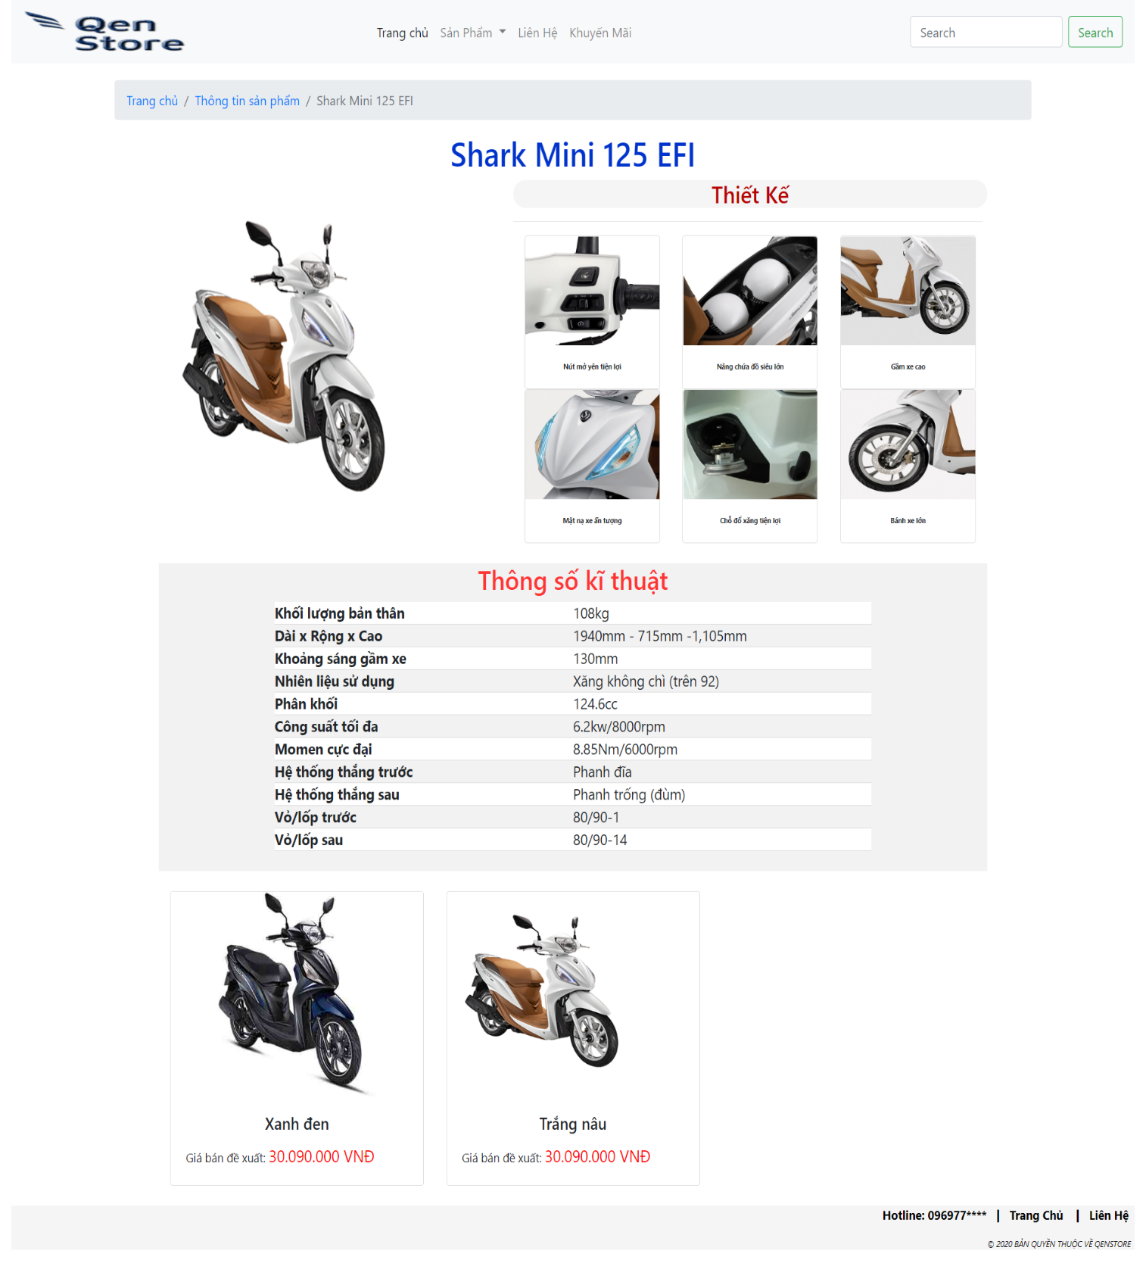

*Hình 2.10: Shark Mini 125 EFI*

**-** SHMode125cc.html

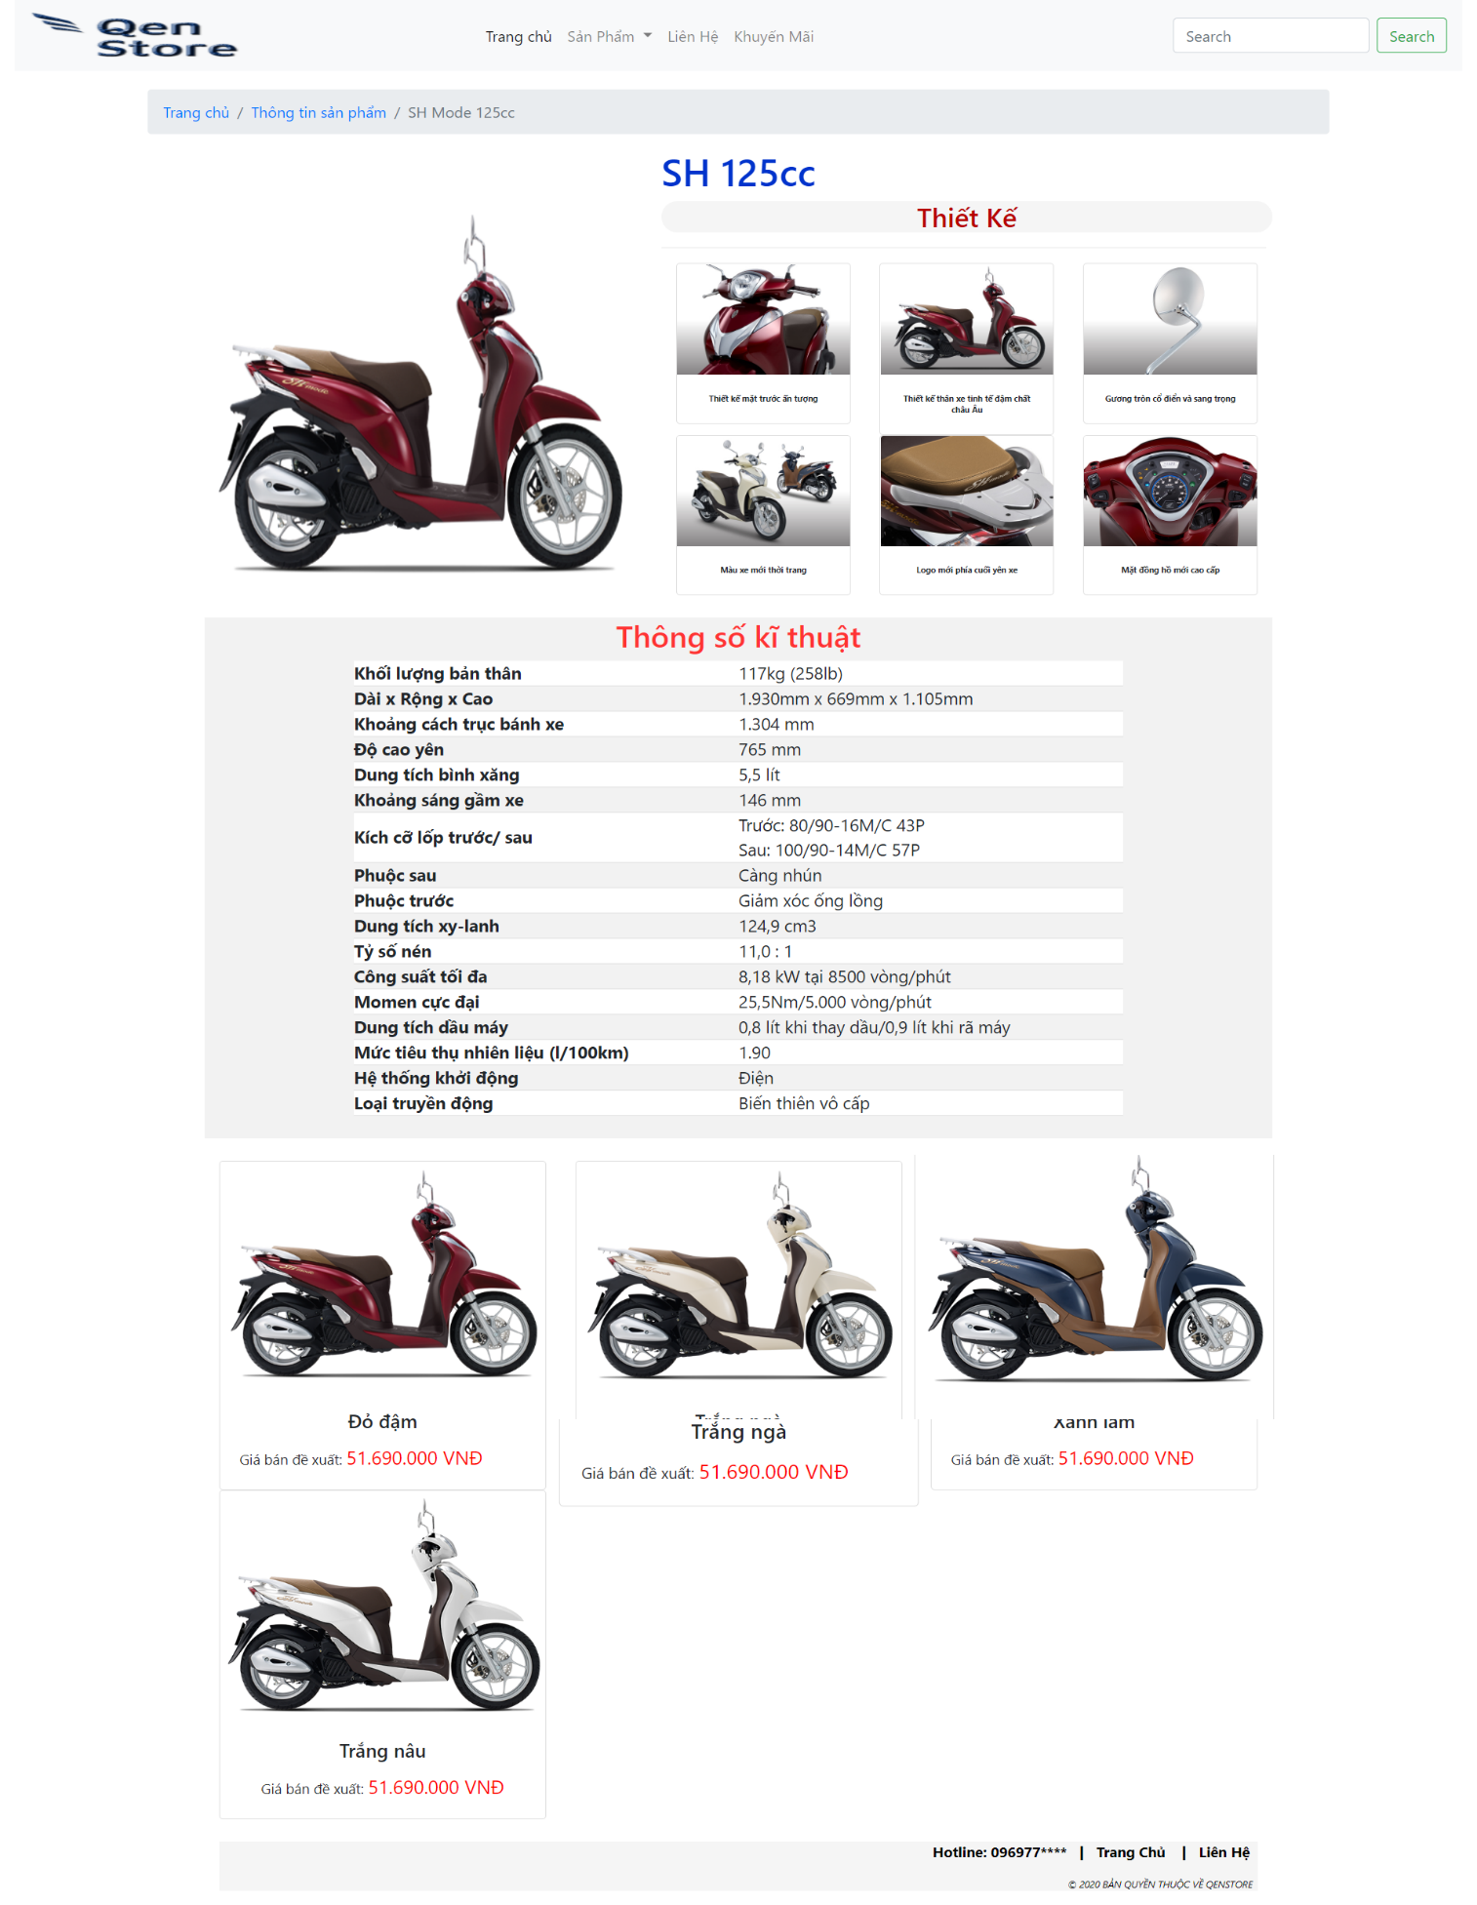

*Hình 2.11: SH 125cc*

**-** CB300R.html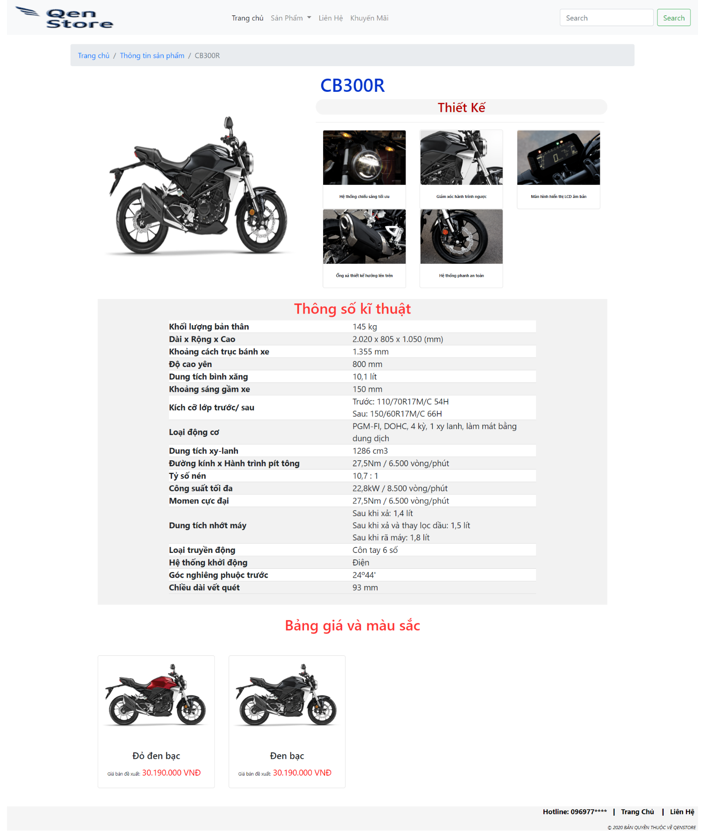

*Hình 2.12: CB300R*

**-** CB650R.html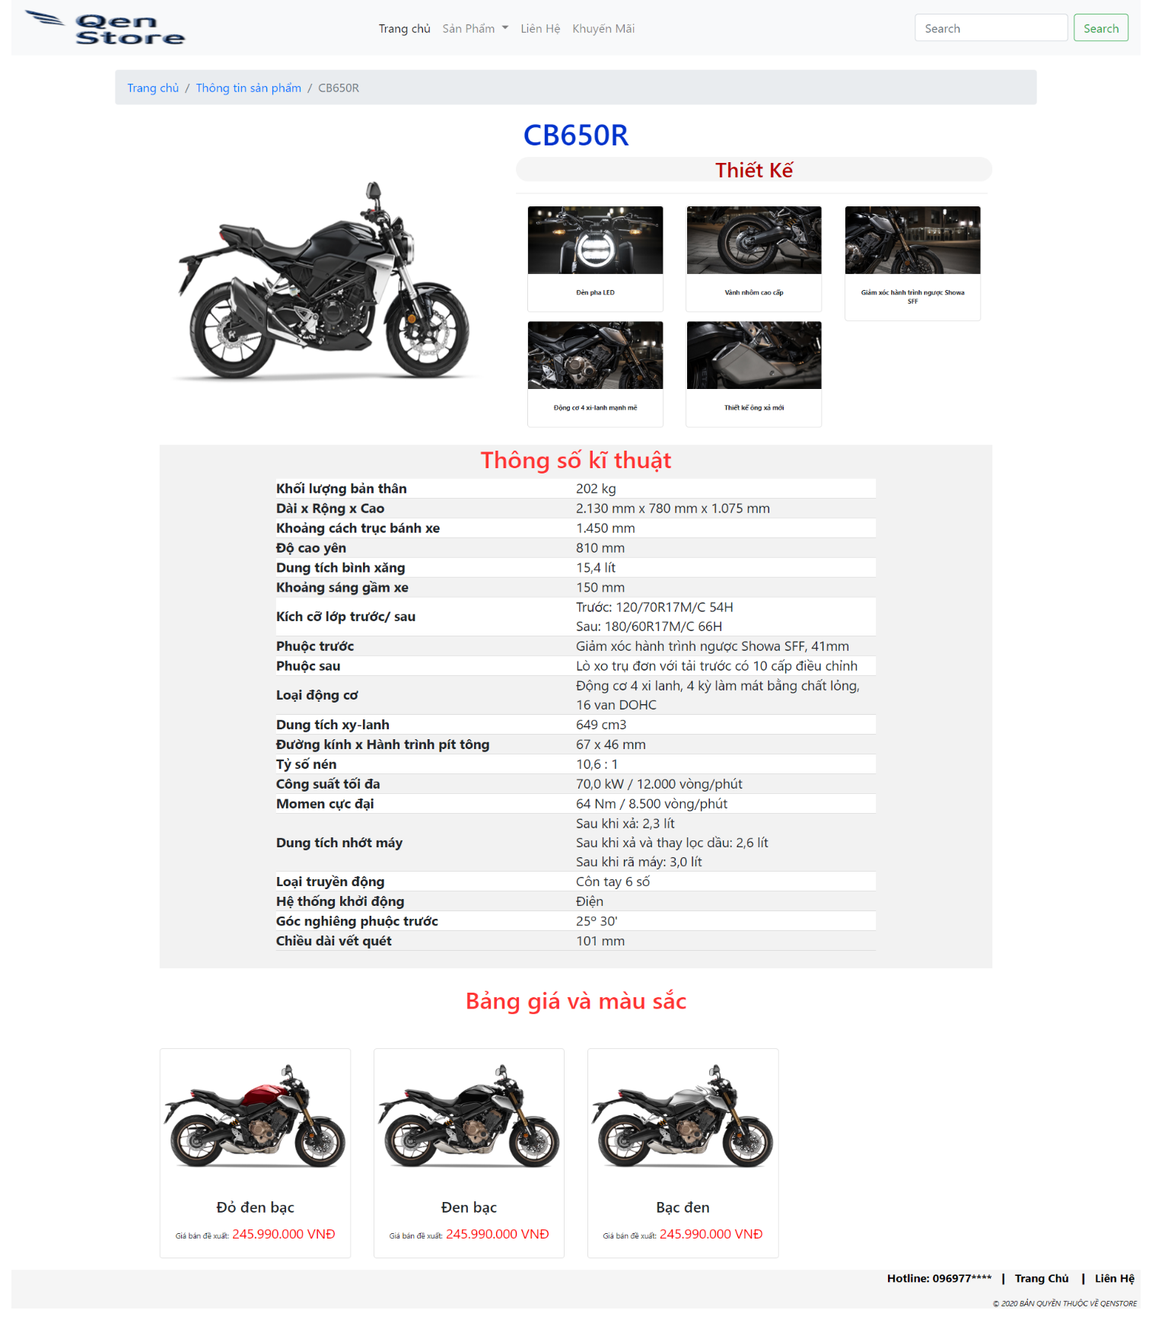

*Hình 2.13: CB650R*

**-** YZF – R3.html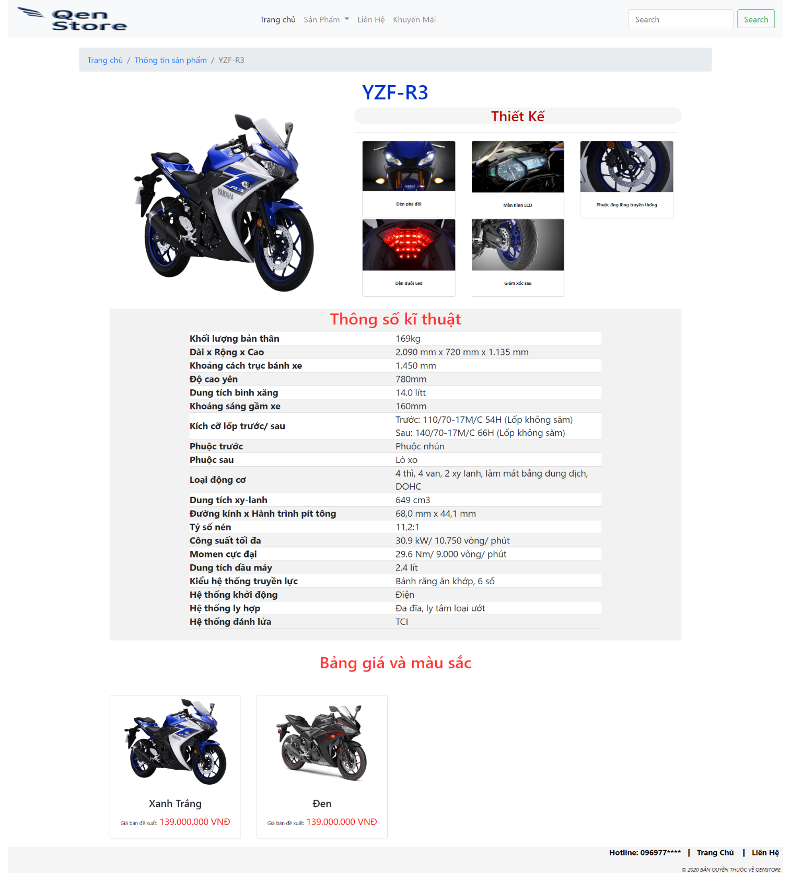

*Hình 2.14: YZF – R3*

**-** XeSo.html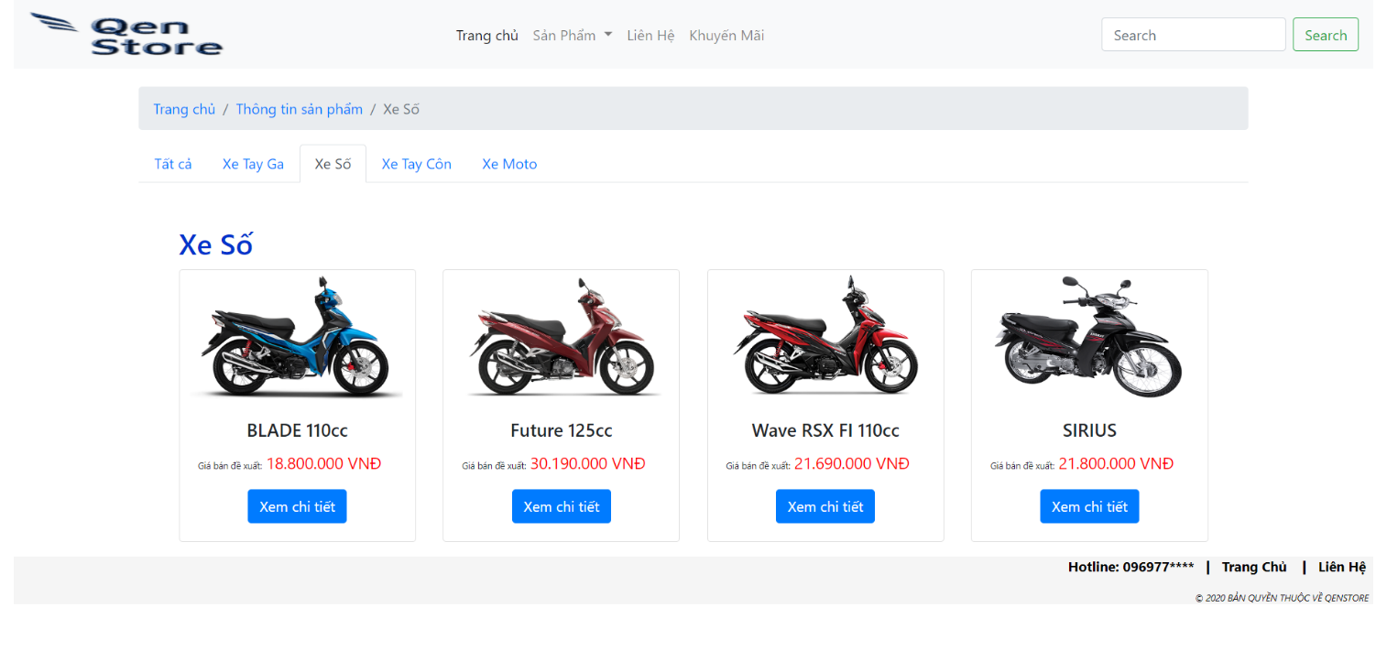

*Hình 2.15: Xe Sô*

**-** XeMoto.html

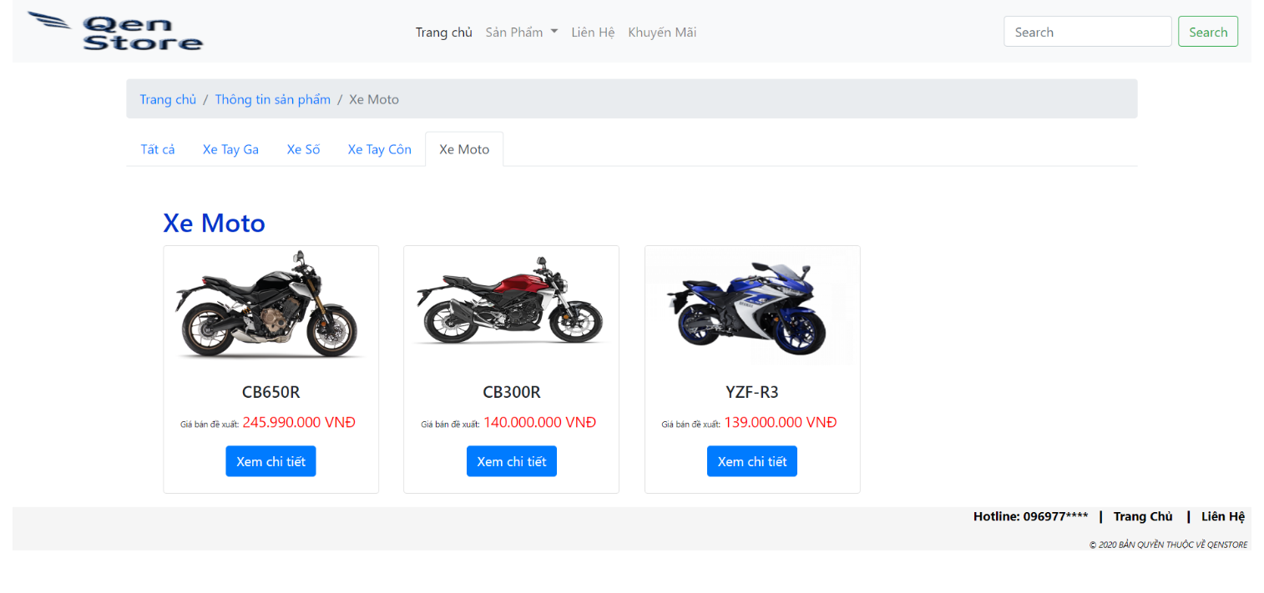

*Hình 2.16: Xe Mo to*

**-** BLADE110cc.html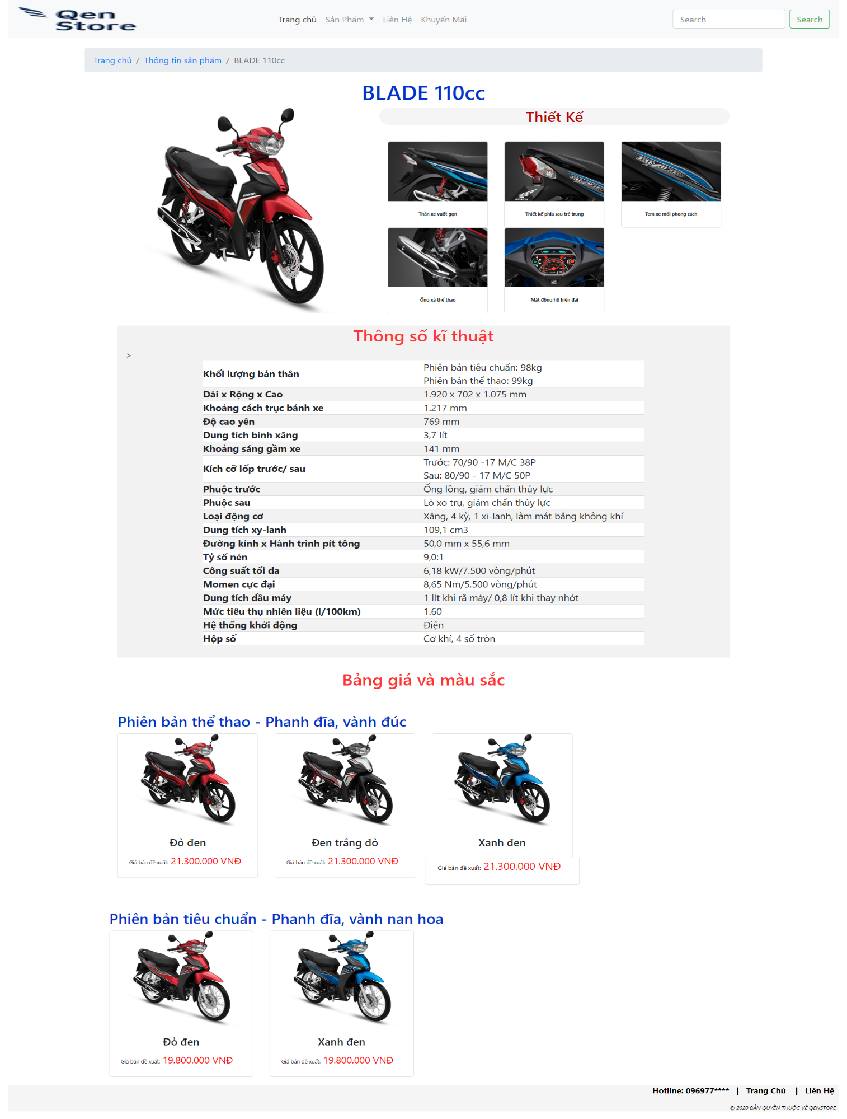

*Hình 2.17: Blade 110cc*

**-** Future125cc.html

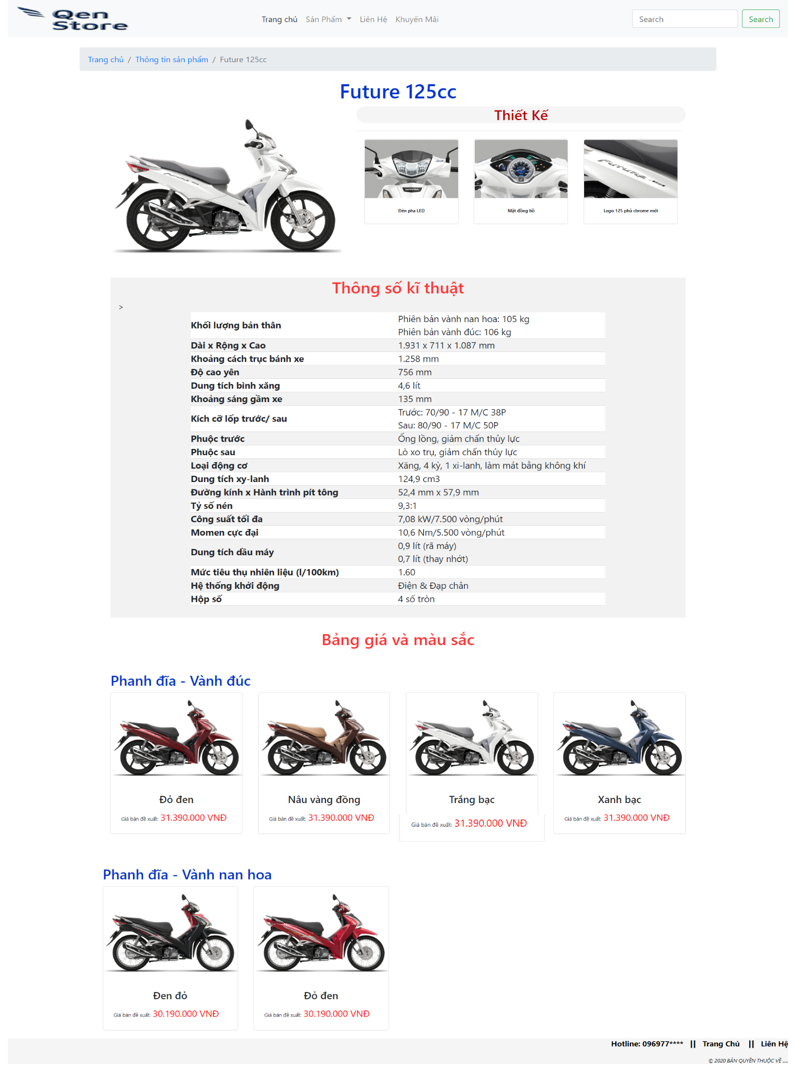

*Hình 2.18: Future 125cc*

- SIRIUS.html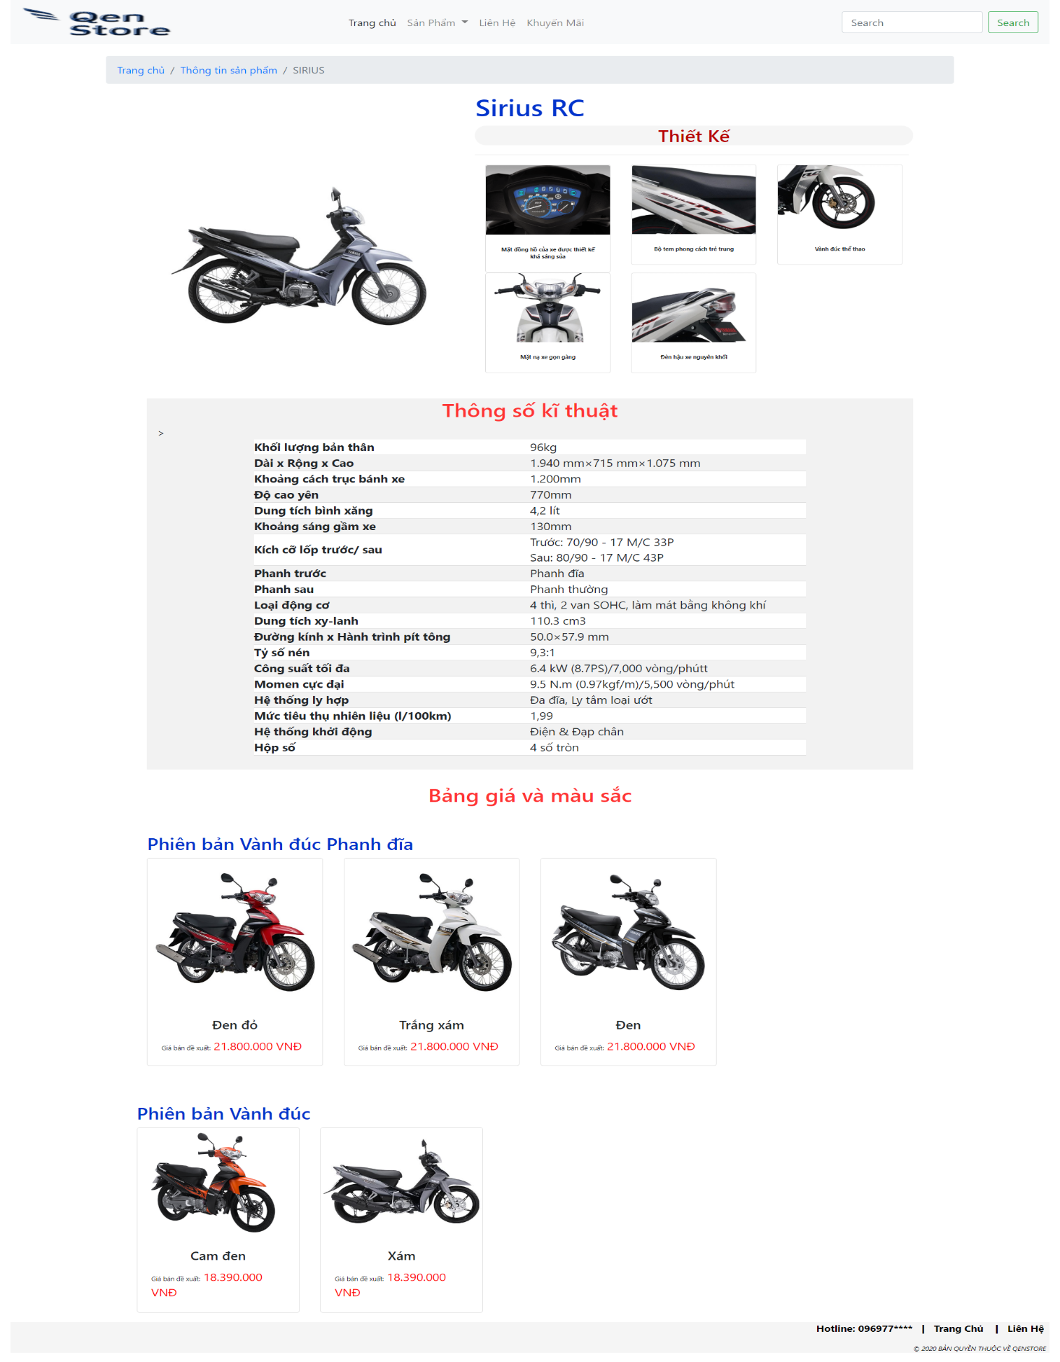

*Hình 2.19: Sirius RC*

- WaveRSXFI 110cc.html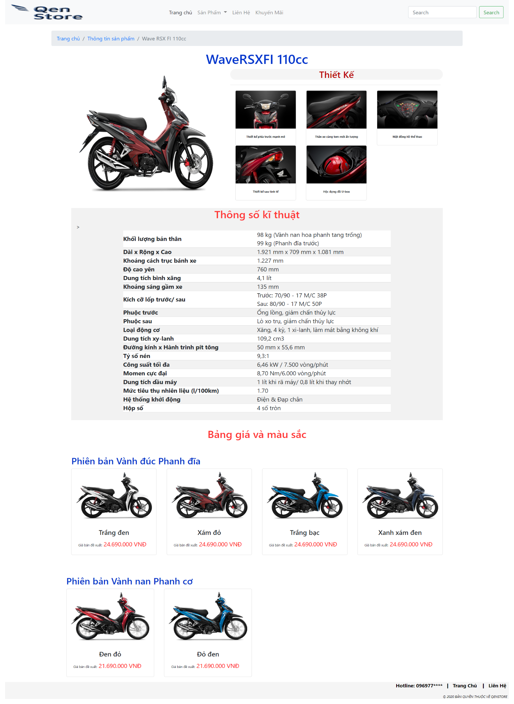

*Hình 2.20: Wave RSXFI*

**-** MONKEY.html 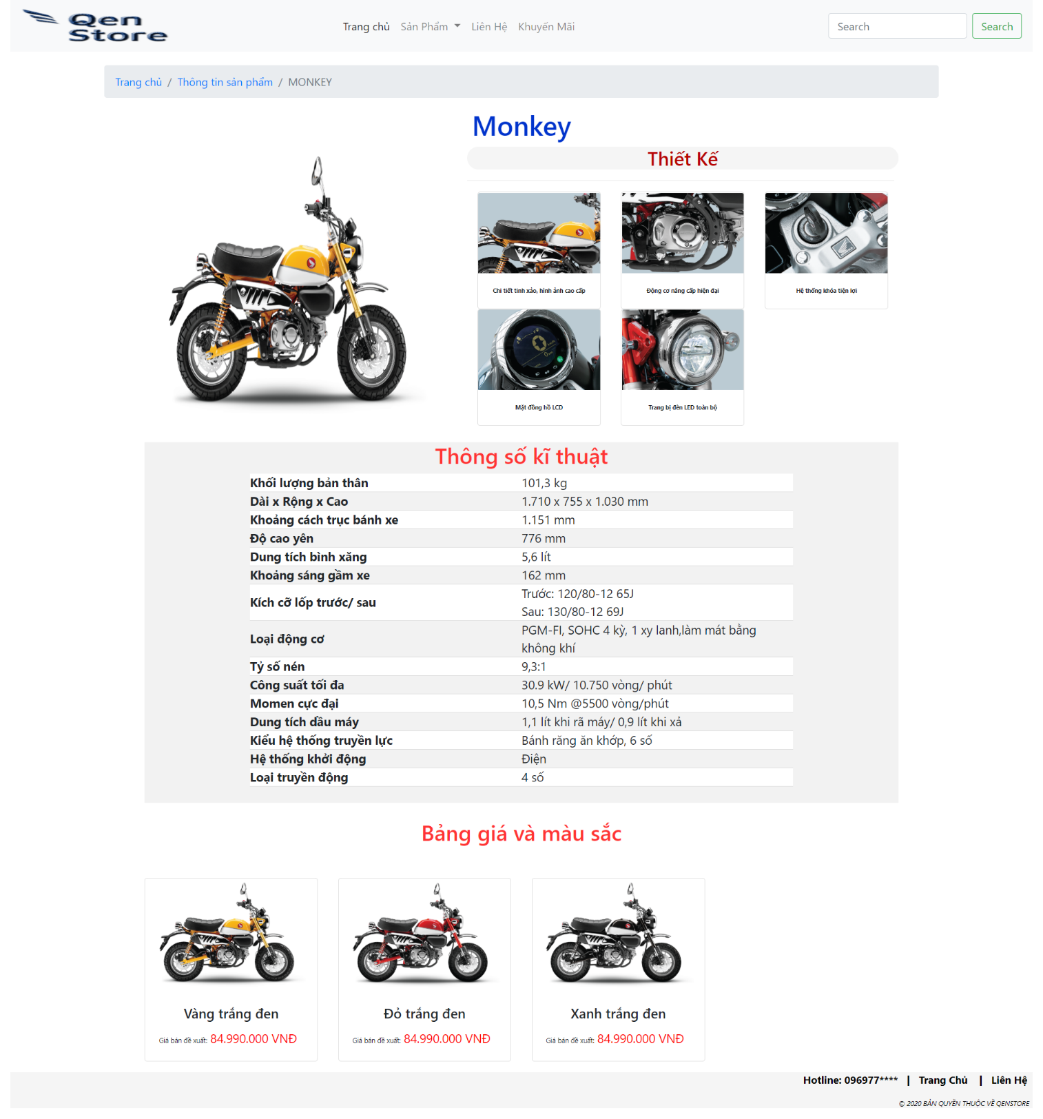

*Hình 2.21: Money*

- WINNERX.html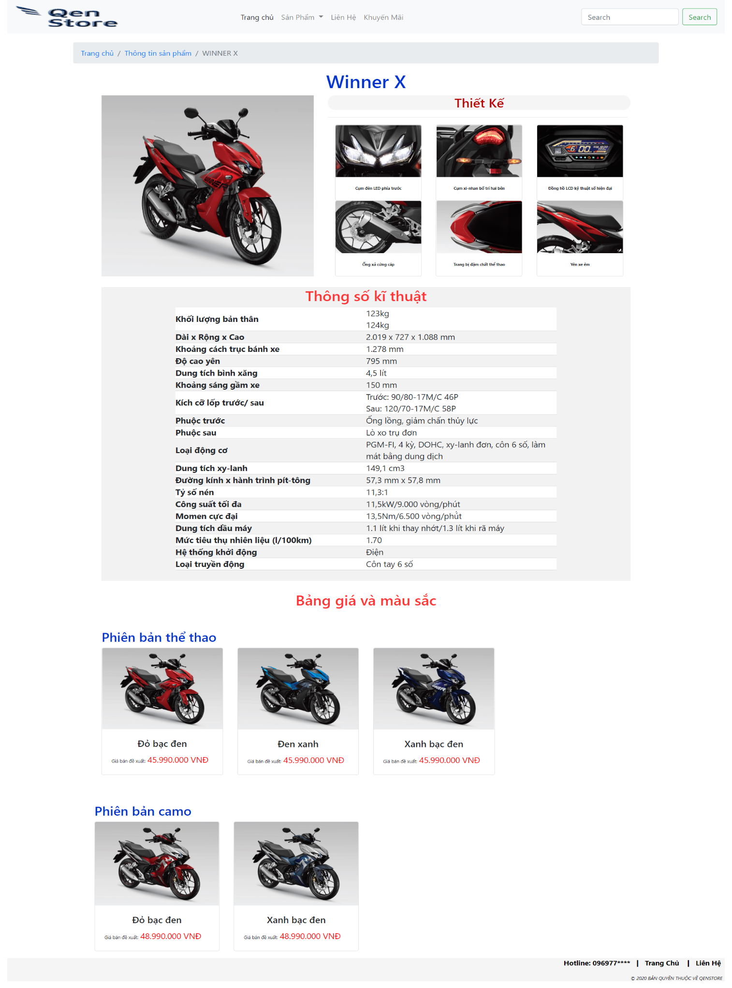

*Hình 2.22: Winner X*

**-** KhuyenMai.html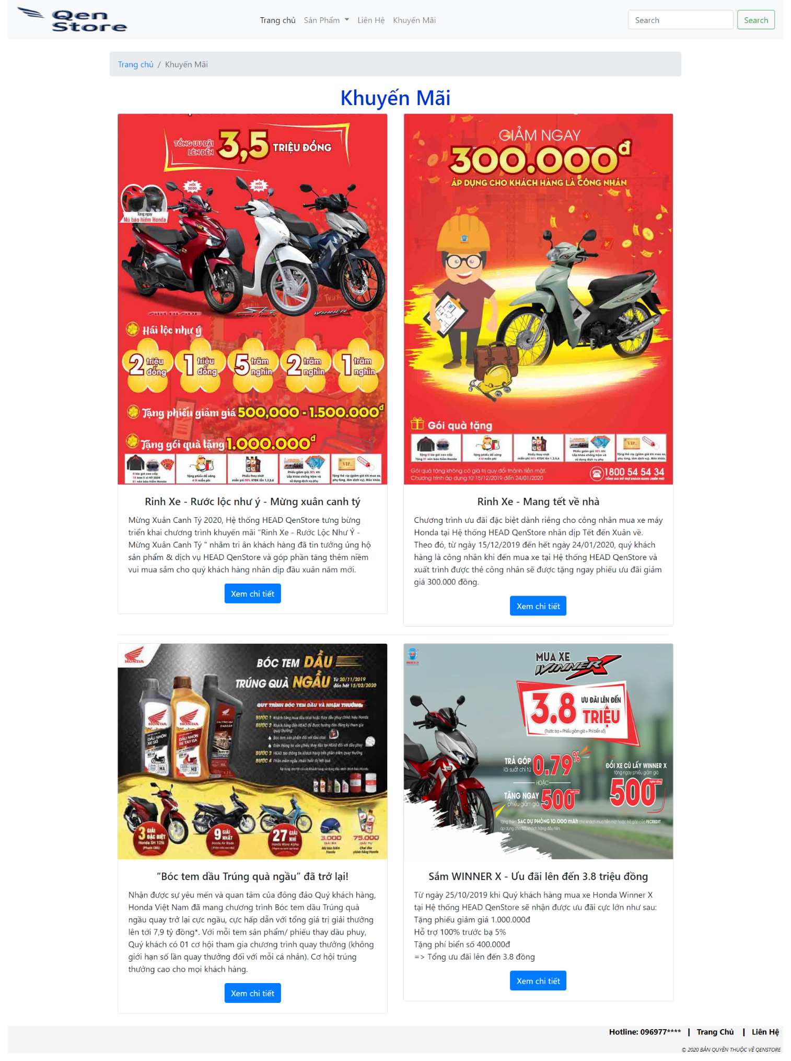

*Hình 2.23: Khuyến Mãi*

- LienHe.html

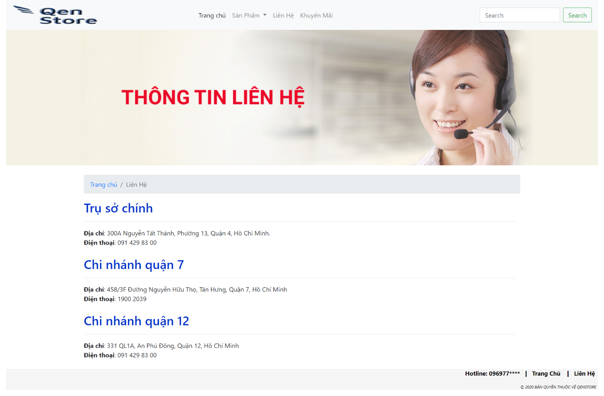

*Hình 2.24: Liên Hệ*

**2.3 Code các màn hình giao diện**

**- Index.html (Trang chủ)**

<!DOCTYPE html>

<html>

<head>

<title>Index</title>

<meta charset="utf-8">

<meta name="viewport" content="width=device-width, initial-scale=1.0">

<link rel="stylesheet" type="text/css" href="CSS/style.css">

<link rel="stylesheet" type="text/css" href="Boostrap/bootstrap-4.4.1-dist/css/bootstrap.min.css">

</head>

<body>

<!--menu-->

<div class="container-fluid">

<nav class="navbar navbar-expand-lg navbar-light bg-light">

<a class="navbar-brand" href="Index.html"><img class="card-img-top" src="img/LogobikeStore.png" style="height:50px;width:50%"></a>

<button class="navbar-toggler" type="button" data-toggle="collapse" data-target="#navbarSupportedContent" aria-controls="navbarSupportedContent" aria-expanded="false" aria-label="Toggle navigation">

<span class="navbar-toggler-icon"></span>

</button>

<div class="collapse navbar-collapse" id="navbarSupportedContent">

<ul class="navbar-nav mr-auto">

<li class="nav-item active">

<a class="nav-link" href="Index.html">Trang chủ <span class="sr-only">(current)</span></a>

</li>

<li class="nav-item dropdown">

<a class="nav-link dropdown-toggle" href="#" id="navbarDropdown" role="button" data-toggle="dropdown" aria-haspopup="true" aria-expanded="false">

Sản Phẩm

</a>

<div class="dropdown-menu" aria-labelledby="navbarDropdown">

<a class="dropdown-item" href="Html/XeTayGa/XeTayGa.html">Xe tay ga</a>

<a class="dropdown-item" href="Html/XeSo/XeSo.html">Xe số</a>

<a class="dropdown-item" href="Html/XeTayCon/XeTayCon.html">Xe tay côn</a>

<a class="dropdown-item" href="Html/XeMoto/XeMoto.html">Xe Moto</a>

<div class="dropdown-divider"></div>

<a class="dropdown-item" href="Html/SanPham.html">Xem thông tin</a>

</div>

</li>

<li class="nav-item">

<a class="nav-link" href="Html/LienHe.html">Liên Hệ</a>

</li>

<li class="nav-item">

<a class="nav-link " href="Html/KhuyenMai.html">Khuyến Mãi</a>

</li>

</ul>

<form class="form-inline my-2 my-lg-0">

<input class="form-control mr-sm-2" type="search" placeholder="Search" aria-label="Search">

<button class="btn btn-outline-success my-2 my-sm-0" type="submit">Search</button>

</form>

</div>

</nav>

</div>

<!--end menu-->

<!--slide-->

<div id="carouselExampleCaptions" class="carousel slide carousel-fade" data-ride="carousel">

<ol class="carousel-indicators">

<li data-target="#carouselExampleCaptions" data-slide-to="0" class="active"></li>

<li data-target="#carouselExampleCaptions" data-slide-to="1"></li>

<li data-target="#carouselExampleCaptions" data-slide-to="2"></li>

</ol>

<div class="carousel-inner">

<div class="carousel-item ">

<a href="#"><img src="img/slide1.jpg" class="d-block w-100" alt="..." style="height:600px;"></a>

</div>

<div class="carousel-item active">

<a href="#"><img src="img/slide2.jpg" class="d-block w-100" alt="..." style="height:600px;"></a>

<div class="carousel-caption d-none d-md-block">

</div>

</div>

<div class="carousel-item">

<a href="#"><img src="img/slide3.jpg" class="d-block w-100" alt="..." style="height:600px;"></a>

<div class="carousel-caption d-none d-md-block">

</div>

</div>

</div>

<a class="carousel-control-prev" href="#carouselExampleCaptions" role="button" data-slide="prev">

<span class="carousel-control-prev-icon" aria-hidden="true"></span>

<span class="sr-only">Previous</span>

</a>

<a class="carousel-control-next" href="#carouselExampleCaptions" role="button" data-slide="next">

<span class="carousel-control-next-icon" aria-hidden="true"></span>

<span class="sr-only">Next</span>

</a>

</div>

<!--list product-->

<div class="container">

<div class="row mt-5" >

<h2 class="list-product-title" style="color:#0033CC; ">Sản Phẩm</h2>

<br>

<br>

<div class="product-group" >

<div class="row">

<div class="col-md-3 col-sm-6 col-xs-12" id="zoom">

<div class="card card-product mb-3" >

<img class="card-img-top" src="img/HpTayGa.png" alt="Card image cap">

<div class="card-body">

<center><h5 class="card-title">Xe Tay Ga</h5></center>

<p class="card-text"></p>

<center><a href="Html/XeTayGa/XeTayGa.html" class="btn btn-primary">Xem chi tiết</a></center>

</div>

</div>

</div>

<div class="col-md-3 col-sm-6 col-xs-12" id="zoom">

<div class="card card-product mb-3" >

<img class="card-img-top" src="img/HpSo.png" alt="Card image cap">

<div class="card-body">

<center><h5 class="card-title">Xe Số</h5></center>

<p class="card-text"></p>

<center><a href="Html/XeSo/XeSo.html" class="btn btn-primary">Xem chi tiết</a></center>

</div>

</div>

</div>

<div class="col-md-3 col-sm-6 col-xs-12" id="zoom">

<div class="card card-product mb-3">

<img class="card-img-top" src="img/HpCon.png" alt="Card image cap">

<div class="card-body">

<center><h5 class="card-title">Xe Tay Côn</h5></center>

<p class="card-text"></p>

<center><a href="Html/XeTayCon/XeTayCon.html" class="btn btn-primary">Xem chi tiết</a></center>

</div>

</div>

</div>

<div class="col-md-3 col-sm-6 col-xs-12" id="zoom">

<div class="card card-product mb-3" >

<img class="card-img-top" src="img/HpMoto.png" alt="Card image cap" >

<div class="card-body">

<center><h5 class="card-title">Xe Moto</h5></center>

<p class="card-text"></p>

<center><a href="Html/XeMoto/XeMoto.html" class="btn btn-primary">Xem chi tiết</a></center>

</div>

</div>

</div>

</div>

</div>

</div>

</div>

<div class="container-fluid">

<footer >

<p class="a1" ><a href="#" id="a1">Hotline: 0914298300</a>&nbsp&nbsp&nbsp<b>|</b>&nbsp&nbsp&nbsp<a href="Index.html" >Trang Chủ</a>&nbsp&nbsp&nbsp <b>|</b>&nbsp&nbsp&nbsp<a href="Html/LienHe.html" >Liên Hệ &nbsp;</a></p>

<p class="a2">© 2020 BẢN QUYỀN THUỘC VỀ QENSTORE &nbsp; </p>

</footer>

</div>

<script src="Boostrap/jquery-3.3.1.min.js"></script>

<script src="Boostrap/js/bootstrap.min.js"></script>

</body>

</html>

<!-------------------------------------------------------------------------------------------------------------->

**-SanPham.html**

<!DOCTYPE html>

<html>

<head>

<title>SanPham</title>

<meta charset="utf-8">

<meta name="viewport" content="width=device-width, initial-scale=1.0">

<link rel="stylesheet" type="text/css" href="../CSS/style.css">

<link rel="stylesheet" type="text/css" href="../Boostrap/bootstrap-4.4.1-dist/css/bootstrap.min.css">

</head>

<body>

<!--menu-->

<div class="container-fluid">

<nav class="navbar navbar-expand-lg navbar-light bg-light">

<a class="navbar-brand" href="../Index.html"><img class="card-img-top" src="../img/LogobikeStore.png" style="height:50px;width:50%"></a>

<button class="navbar-toggler" type="button" data-toggle="collapse" data-target="#navbarSupportedContent" aria-controls="navbarSupportedContent" aria-expanded="false" aria-label="Toggle navigation">

<span class="navbar-toggler-icon"></span>

</button>

<div class="collapse navbar-collapse" id="navbarSupportedContent">

<ul class="navbar-nav mr-auto">

<li class="nav-item active">

<a class="nav-link" href="../Index.html">Trang chủ <span class="sr-only">(current)</span></a>

</li>

<li class="nav-item dropdown">

<a class="nav-link dropdown-toggle" href="#" id="navbarDropdown" role="button" data-toggle="dropdown" aria-haspopup="true" aria-expanded="false">

Sản Phẩm

</a>

<div class="dropdown-menu" aria-labelledby="navbarDropdown">

<a class="dropdown-item" href="XeTayGa/XeTayGa.html">Xe tay ga</a>

<a class="dropdown-item" href="XeSo/XeSo.html">Xe số</a>

<a class="dropdown-item" href="XeTayCon/XeTayCon.html">Xe tay côn</a>

<a class="dropdown-item" href="XeMoto/XeMoto.html">Xe Moto</a>

<div class="dropdown-divider"></div>

<a class="dropdown-item" href="SanPham.html">Xem thông tin</a>

</div>

</li>

<li class="nav-item">

<a class="nav-link" href="LienHe.html">Liên Hệ</a>

</li>

<li class="nav-item">

<a class="nav-link " href="KhuyenMai.html">Khuyến Mãi</a>

</li>

</ul>

<form class="form-inline my-2 my-lg-0">

<input class="form-control mr-sm-2" type="search" placeholder="Search" aria-label="Search">

<button class="btn btn-outline-success my-2 my-sm-0" type="submit">Search</button>

</form>

</div>

</nav>

</div>

<div style="width:80% ; padding-top:20px; margin:0 auto;">

<nav aria-label="breadcrumb" >

<ol class="breadcrumb">

<li class="breadcrumb-item"><a href="../Index.html">Trang chủ</a></li>

<li class="breadcrumb-item active" aria-current="page">Thông tin sản phẩm</li>

</ol>

</nav>

<ul class="nav nav-tabs">

<li class="nav-item">

<a class="nav-link active" href="#">Tất cả</a>

</li>

<li class="nav-item">

<a class="nav-link" href="XeTayGa/XeTayGa.html">Xe Tay Ga</a>

</li>

<li class="nav-item">

<a class="nav-link" href="XeSo/XeSo.html">Xe Số </a>

</li>

<li class="nav-item">

<a class="nav-link" href="XeTayCon/XeTayCon.html">Xe Tay Côn</a>

</li>

<li class="nav-item">

<a class="nav-link" href="XeMoto/XeMoto.html">Xe Moto</a>

</li>

</ul>

</div>

<!--list Product--!>

<div class="container">

<!--XeTayGa--!>

<div class="row mt-5" >

<h2 class="list-product-title" style="color:#0033CC; ">XeTay Ga</h2>

<br>

<br>

<div class="product-group" >

<div class="row">

<div class="col-md-3 col-sm-6 col-xs-12" >

<div class="card card-product mb-3" id="zoom" >

<img class="card-img-top" src="../img/tg1.png" alt="Card image cap" class="rounded">

<div class="card-body">

<center><h5 class="card-title">Shark Mini 125 EFI</h5></center>

<p class="card-text"><span style="font-size: 10px">Giá bán đề xuất:</span> <span style="font-size: 18px;color:red">30.090.000 VNĐ </span></p>

<center><a href="XeTayGa/SharkMini125EFI.html" class="btn btn-primary">Xem chi tiết</a></center>

</div>

</div>

</div>

<div class="col-md-3 col-sm-6 col-xs-12" >

<div class="card card-product mb-3" id="zoom" >

<img class="card-img-top" src="../img/tg2.png" alt="Card image cap" class="rounded">

<div class="card-body">

<center><h5 class="card-title">Elizabeth thắng đĩa</h5></center>

<p class="card-text"><span style="font-size: 10px">Giá bán đề xuất:</span> <span style="font-size: 18px;color:red">30.890.000 VNĐ </span></p>

<center><a href="XeTayGa/Elizabeth.html" class="btn btn-primary">Xem chi tiết</a></center>

</div>

</div>

</div>

<div class="col-md-3 col-sm-6 col-xs-12" >

<div class="card card-product mb-3" id="zoom">

<img class="card-img-top" src="../img/tg3.png" alt="Card image cap" class="rounded">

<div class="card-body">

<center><h5 class="card-title">PCX HIBRID</h5></center>

<p class="card-text"><span style="font-size: 10px">Giá bán đề xuất:</span> <span style="font-size: 18px;color:red">89.990.000 VNĐ </span></p>

<center><a href="XeTayGa/PCXHIBRID.html" class="btn btn-primary">Xem chi tiết</a></center>

</div>

</div>

</div>

<div class="col-md-3 col-sm-6 col-xs-12" >

<div class="card card-product mb-3" id="zoom">

<img class="card-img-top" src="../img/tg4.png" alt="Card image cap" class="rounded">

<div class="card-body">

<center><h5 class="card-title">SH Mode 125cc</h5></center>

<p class="card-text"><span style="font-size: 10px">Giá bán đề xuất:</span> <span style="font-size: 18px;color:red">51.690.000 VNĐ </span></p>

<center><a href="XeTayGa/SHMode125cc.html" class="btn btn-primary">Xem chi tiết</a></center>

</div>

</div>

</div>

<div class="col-md-3 col-sm-6 col-xs-12" >

<div class="card card-product mb-3" id="zoom">

<img class="card-img-top" src="../img/tg5.png" alt="Card image cap" class="rounded">

<div class="card-body">

<center><h5 class="card-title">Air Blade 125cc</h5></center>

<p class="card-text"><span style="font-size: 10px">Giá bán đề xuất:</span> <span style="font-size: 18px;color:red">56.390.000 VNĐ </span></p>

<center><a href="XeTayGa/AirBlade125cc.html" class="btn btn-primary">Xem chi tiết</a></center>

</div>

</div>

</div>

<div class="col-md-3 col-sm-6 col-xs-12" >

<div class="card card-product mb-3" id="zoom">

<img class="card-img-top" src="../img/tg6.png" alt="Card image cap" class="rounded">

<div class="card-body">

<center><h5 class="card-title">SH 300cc</h5></center>

<p class="card-text"><span style="font-size: 10px">Giá bán đề xuất:</span> <span style="font-size: 18px;color:red">99.490.000 VNĐ </span></p>

<center><a href="XeTayGa/SH300cc.html" class="btn btn-primary">Xem chi tiết</a></center>

</div>

</div>

</div>

</div>

</div>

</div>

<hr>

<!--XeSo--!>

<div class="row mt-5" >

<h2 class="list-product-title" style="color:#0033CC; ">Xe Số</h2>

<br>

<br>

<div class="product-group" >

<div class="row">

<div class="col-md-3 col-sm-6 col-xs-12" >

<div class="card card-product mb-3" id="zoom">

<img class="card-img-top" src="../img/so1.png" alt="Card image cap" class="rounded">

<div class="card-body">

<center><h5 class="card-title">BLADE 110cc</h5></center>

<p class="card-text"><span style="font-size: 10px">Giá bán đề xuất:</span> <span style="font-size: 18px;color:red">18.800.000 VNĐ </span></p>

<center><a href="XeSo/BLADE110cc.html" class="btn btn-primary">Xem chi tiết</a></center>

</div>

</div>

</div>

<div class="col-md-3 col-sm-6 col-xs-12" >

<div class="card card-product mb-3" id="zoom">

<img class="card-img-top" src="../img/so2.png" alt="Card image cap" class="rounded">

<div class="card-body">

<center><h5 class="card-title">Future 125cc</h5></center>

<p class="card-text"><span style="font-size: 10px">Giá bán đề xuất:</span> <span style="font-size: 18px;color:red">30.190.000 VNĐ </span></p>

<center><a href="XeSo/Future125cc.html" class="btn btn-primary">Xem chi tiết</a></center>

</div>

</div>

</div>

<div class="col-md-3 col-sm-6 col-xs-12" >

<div class="card card-product mb-3" id="zoom">

<img class="card-img-top" src="../img/so3.png" alt="Card image cap" class="rounded">

<div class="card-body">

<center><h5 class="card-title">Wave RSX FI 110cc</h5></center>

<p class="card-text"><span style="font-size: 10px">Giá bán đề xuất:</span> <span style="font-size: 18px;color:red">21.690.000 VNĐ </span></p>

<center><a href="XeSo/WaveRSXFI 110cc.html" class="btn btn-primary">Xem chi tiết</a></center>

</div>

</div>

</div>

<div class="col-md-3 col-sm-6 col-xs-12" >

<div class="card card-product mb-3" id="zoom">

<img class="card-img-top" src="../img/so4.png" alt="Card image cap" class="rounded">

<div class="card-body">

<center><h5 class="card-title">SIRIUS</h5></center>

<p class="card-text"><span style="font-size: 10px">Giá bán đề xuất:</span> <span style="font-size: 18px;color:red">21.800.000 VNĐ </span></p>

<center><a href="XeSo/SIRIUS.html" class="btn btn-primary">Xem chi tiết</a></center>

</div>

</div>

</div>

</div>

</div>

</div>

<hr>

<!--XeTayCon--!>

<div class="row mt-5" >

<h2 class="list-product-title" style="color:#0033CC; ">Xe Tay Côn</h2>

<br>

<br>

<div class="product-group" >

<div class="row">

<div class="col-md-3 col-sm-6 col-xs-12" >

<div class="card card-product mb-3" id="zoom">

<img class="card-img-top" src="../img/tc1.png" alt="Card image cap" class="rounded">

<div class="card-body">

<center><h5 class="card-title">WINNER X</h5></center>

<p class="card-text"><span style="font-size: 10px">Giá bán đề xuất:</span> <span style="font-size: 18px;color:red">45.990.000 VNĐ </span></p>

<center><a href="XeTayCon/WINNERX.html" class="btn btn-primary">Xem chi tiết</a></center>

</div>

</div>

</div>

<div class="col-md-3 col-sm-6 col-xs-12" >

<div class="card card-product mb-3" id="zoom" >

<img class="card-img-top" src="../img/tc2.png" alt="Card image cap" class="rounded">

<div class="card-body">

<center><h5 class="card-title">MONKEY</h5></center>

<p class="card-text"><span style="font-size: 10px">Giá bán đề xuất:</span> <span style="font-size: 18px;color:red">30.190.000 VNĐ </span></p>

<center><a href="XeTayCon/MONKEY.html" class="btn btn-primary">Xem chi tiết</a></center>

</div>

</div>

</div>

</div>

</div>

</div>

<hr>

<!--XeMoTo--!>

<div class="row mt-5" >

<h2 class="list-product-title" style="color:#0033CC; ">Xe Moto</h2>

<br>

<br>

<div class="product-group" >

<div class="row">

<div class="col-md-3 col-sm-6 col-xs-12" >

<div class="card card-product mb-3" id="zoom">

<img class="card-img-top" src="../img/mt1.png" alt="Card image cap" class="rounded">

<div class="card-body">

<center><h5 class="card-title">CB650R</h5></center>

<p class="card-text"><span style="font-size: 10px">Giá bán đề xuất:</span> <span style="font-size: 18px;color:red">245.990.000 VNĐ</span></p>

<center><a href="XeMoto/CB650R.html" class="btn btn-primary">Xem chi tiết</a></center>

</div>

</div>

</div>

<div class="col-md-3 col-sm-6 col-xs-12" >

<div class="card card-product mb-3" id="zoom">

<img class="card-img-top" src="../img/mt2.png" alt="Card image cap" class="rounded">

<div class="card-body">

<center><h5 class="card-title">CB300R</h5></center>

<p class="card-text"><span style="font-size: 10px">Giá bán đề xuất:</span> <span style="font-size: 18px;color:red">140.000.000 VNĐ </span></p>

<center><a href="XeMoto/CB300R.html" class="btn btn-primary">Xem chi tiết</a></center>

</div>

</div>

</div>

<div class="col-md-3 col-sm-6 col-xs-12" >

<div class="card card-product mb-3" id="zoom">

<img class="card-img-top" src="../img/mt3.png" alt="Card image cap" class="rounded">

<div class="card-body">

<center><h5 class="card-title">YZF-R3</h5></center>

<p class="card-text"><span style="font-size: 10px">Giá bán đề xuất:</span> <span style="font-size: 18px;color:red">139.000.000 VNĐ </span></p>

<center><a href="XeMoto/YZF-R3.html" class="btn btn-primary">Xem chi tiết</a></center>

</div>

</div>

</div>

</div>

</div>

</div>

</div>

<!--end menu-->

<div class="container-fluid">

<footer >

<p class="a1" ><a href="#" id="a1">Hotline: 0914298300</a>&nbsp&nbsp&nbsp<b>|</b>&nbsp&nbsp&nbsp<a href="../Index.html" >Trang Chủ</a>&nbsp&nbsp&nbsp <b>|</b>&nbsp&nbsp&nbsp<a href="LienHe.html" >Liên Hệ &nbsp;</a></p>

<p class="a2">© 2020 BẢN QUYỀN THUỘC VỀ QENSTORE &nbsp; </p>

</footer>

</div>

<script src="../Boostrap/jquery-3.3.1.min.js"></script>

<script src="../Boostrap/js/bootstrap.min.js"></script>

</body>

</html>

<!-------------------------------------------------------------------------------------------------------------->

**-LienHe.html**

<!DOCTYPE html>

<html>

<head>

<title>LienHe</title>

<meta charset="utf-8">

<meta name="viewport" content="width=device-width, initial-scale=1.0">

<link rel="stylesheet" type="text/css" href="../CSS/style.css">

<link rel="stylesheet" type="text/css" href="../Boostrap/bootstrap-4.4.1-dist/css/bootstrap.min.css">

</head>

<body>

<!--menu-->

<div class="container-fluid">

<nav class="navbar navbar-expand-lg navbar-light bg-light">

<a class="navbar-brand" href="../Index.html"><img class="card-img-top" src="../img/LogobikeStore.png" style="height:50px;width:50%"></a>

<button class="navbar-toggler" type="button" data-toggle="collapse" data-target="#navbarSupportedContent" aria-controls="navbarSupportedContent" aria-expanded="false" aria-label="Toggle navigation">

<span class="navbar-toggler-icon"></span>

</button>

<div class="collapse navbar-collapse" id="navbarSupportedContent">

<ul class="navbar-nav mr-auto">

<li class="nav-item active">

<a class="nav-link" href="../Index.html">Trang chủ <span class="sr-only">(current)</span></a>

</li>

<li class="nav-item dropdown">

<a class="nav-link dropdown-toggle" href="#" id="navbarDropdown" role="button" data-toggle="dropdown" aria-haspopup="true" aria-expanded="false">

Sản Phẩm

</a>

<div class="dropdown-menu" aria-labelledby="navbarDropdown">

<a class="dropdown-item" href="XeTayGa/XeTayGa.html">Xe tay ga</a>

<a class="dropdown-item" href="XeSo/XeSo.html">Xe số</a>

<a class="dropdown-item" href="XeTayCon/XeTayCon.html">Xe tay côn</a>

<a class="dropdown-item" href="XeMoto/XeMoto.html">Xe Moto</a>

<div class="dropdown-divider"></div>

<a class="dropdown-item" href="SanPham.html">Xem thông tin</a>

</div>

</li>

<li class="nav-item">

<a class="nav-link" href="LienHe.html">Liên Hệ</a>

</li>

<li class="nav-item">

<a class="nav-link " href="KhuyenMai.html">Khuyến Mãi</a>

</li>

</ul>

<form class="form-inline my-2 my-lg-0">

<input class="form-control mr-sm-2" type="search" placeholder="Search" aria-label="Search">

<button class="btn btn-outline-success my-2 my-sm-0" type="submit">Search</button>

</form>

</div>

</nav>

</div>

<div class="container-fluid">

<img src="../img/LienHe.jpg" alt=" LienHe" style="margin:0 auto;width:100%;">

</div>

<br>

<div class="container">

<nav aria-label="breadcrumb" >

<ol class="breadcrumb">

<li class="breadcrumb-item"><a href="../Index.html">Trang chủ</a></li>

<li class="breadcrumb-item active" aria-current="page">Liên Hệ</li>

</ol>

</nav>

</div>

<div class ="container">

<div style="float:left width: 48%">

<H2 style="color:#0033CC; ">Trụ sở chính</H2>

<hr>

<b>Địa chỉ</b>: 300A Nguyễn Tất Thành, Phường 13, Quận 4, Hồ Chí Minh.<br>

<b>Điện thoại</b>: 091 429 83 00

<br>

<br>

<H2 style="color:#0033CC; ">Chi nhánh quận 7</H2>

<hr >

<b>Địa chỉ</b>: 458/3F Đường Nguyễn Hữu Thọ, Tân Hưng, Quận 7, Hồ Chí Minh<br>

<b>Điện thoại</b>: 1900 2039

<br>

<br>

<H2 style="color:#0033CC; ">Chi nhánh quận 12</H2>

<hr >

<b>Địa chỉ</b>: 331 QL1A, An Phú Đông, Quận 12, Hồ Chí Minh<br>

<b>Điện thoại</b>: 091 429 83 00

<br>

<br>

</div>

</div>

<div class="container-fluid">

<footer >

<p class="a1" ><a href="#" id="a1">Hotline: 0914298300</a>&nbsp&nbsp&nbsp<b>|</b>&nbsp&nbsp&nbsp<a href="../Index.html" >Trang Chủ</a>&nbsp&nbsp&nbsp <b>|</b>&nbsp&nbsp&nbsp<a href="LienHe.html" >Liên Hệ &nbsp;</a></p>

<p class="a2">© 2020 BẢN QUYỀN THUỘC VỀ QENSTORE &nbsp; </p>

</footer>

</div>

<script src="../Boostrap/jquery-3.3.1.min.js"></script>

<script src="../Boostrap/js/bootstrap.min.js"></script>

</body>

</html>

<!-------------------------------------------------------------------------------------------------------------->

**-KhuyenMai.html**

<!DOCTYPE html>

<html>

<head>

<title>Khuyen Mai</title>

<meta charset="utf-8">

<meta name="viewport" content="width=device-width, initial-scale=1.0">

<link rel="stylesheet" type="text/css" href="../CSS/style.css">

<link rel="stylesheet" type="text/css" href="../Boostrap/bootstrap-4.4.1-dist/css/bootstrap.min.css">

</head>

<body>

<!--menu-->

<div class="container-fluid">

<nav class="navbar navbar-expand-lg navbar-light bg-light">

<a class="navbar-brand" href="../Index.html"><img class="card-img-top" src="../img/LogobikeStore.png" style="height:50px;width:50%"></a>

<button class="navbar-toggler" type="button" data-toggle="collapse" data-target="#navbarSupportedContent" aria-controls="navbarSupportedContent" aria-expanded="false" aria-label="Toggle navigation">

<span class="navbar-toggler-icon"></span>

</button>

<div class="collapse navbar-collapse" id="navbarSupportedContent">

<ul class="navbar-nav mr-auto">

<li class="nav-item active">

<a class="nav-link" href="../Index.html">Trang chủ <span class="sr-only">(current)</span></a>

</li>

<li class="nav-item dropdown">

<a class="nav-link dropdown-toggle" href="#" id="navbarDropdown" role="button" data-toggle="dropdown" aria-haspopup="true" aria-expanded="false">

Sản Phẩm

</a>

<div class="dropdown-menu" aria-labelledby="navbarDropdown">

<a class="dropdown-item" href="XeTayGa/XeTayGa.html">Xe tay ga</a>

<a class="dropdown-item" href="XeSo/XeSo.html">Xe số</a>

<a class="dropdown-item" href="XeTayCon/XeTayCon.html">Xe tay côn</a>

<a class="dropdown-item" href="XeMoto/XeMoto.html">Xe Moto</a>

<div class="dropdown-divider"></div>

<a class="dropdown-item" href="SanPham.html">Xem thông tin</a>

</div>

</li>

<li class="nav-item">

<a class="nav-link" href="LienHe.html">Liên Hệ</a>

</li>

<li class="nav-item">

<a class="nav-link " href="KhuyenMai.html">Khuyến Mãi</a>

</li>

</ul>

<form class="form-inline my-2 my-lg-0">

<input class="form-control mr-sm-2" type="search" placeholder="Search" aria-label="Search">

<button class="btn btn-outline-success my-2 my-sm-0" type="submit">Search</button>

</form>

</div>

</nav>

</div>

<br>

<!--end menu-->

<!--content-->

<div class="container">

<nav aria-label="breadcrumb" >

<ol class="breadcrumb">

<li class="breadcrumb-item"><a href="../Index.html">Trang chủ</a></li>

<li class="breadcrumb-item active" aria-current="page">Khuyến Mãi</li>

</ol>

</nav>

</div>

<div class ="container">

<center><h1 style="color:#0033CC; ">Khuyến Mãi</h1></center>

<div class="container">

<div class = "row">

<!--.-->

<div class = "col-md-6 col-sm-6 col-xs-12">

<div class="card" id="zoom" >

<img class="card-img-top" src="../img/km1.jpg" alt="Card image cap">

<div class="card-body">

<center><h5 class="card-title">Rinh Xe - Rước lộc như ý - Mừng xuân canh tý</h5></center>

<p class="card-text">Mừng Xuân Canh Tý 2020, Hệ thống HEAD QenStore tưng bừng triển khai chương trình khuyến mãi "Rinh Xe - Rước Lộc Như Ý - Mừng Xuân Canh Tý " nhằm tri ân khách hàng đã tin tưởng ủng hộ sản phẩm & dịch vụ HEAD QenStore và góp phần tăng thêm niềm vui mua sắm cho quý khách hàng nhân dịp đầu xuân năm mới.</p>

<center><a href="KhuyenMai/km1.html" class="btn btn-primary">Xem chi tiết</a></center>

</div>

</div>

</div>

<!--.-->

<!--.-->

<div class = "col-md-6 col-sm-6 col-xs-12">

<div class="card" id="zoom" >

<img class="card-img-top" src="../img/km2.jpg" alt="Card image cap">

<div class="card-body">

<center><h5 class="card-title">Rinh Xe - Mang tết về nhà</h5></center>

<p class="card-text">Chương trình ưu đãi đặc biệt dành riêng cho công nhân mua xe máy Honda tại Hệ thống HEAD QenStore nhân dịp Tết đến Xuân về.

Theo đó, từ ngày 15/12/2019 đến hết ngày 24/01/2020, quý khách hàng là công nhân khi đến mua xe tại Hệ thống HEAD QenStore và xuất trình được thẻ công nhân sẽ được tặng ngay phiếu ưu đãi giảm giá 300.000 đồng.</p>

<center><a href="KhuyenMai/km2.html" class="btn btn-primary">Xem chi tiết</a></center>

</div>

</div>

</div>

<!--.-->

</div>

<hr>

<div class = "row">

<!--.-->

<div class = "col-md-6 col-sm-6 col-xs-12">

<div class="card" id="zoom" >

<img class="card-img-top" src="../img/km3.jpg" alt="Card image cap">

<div class="card-body">

<center><h5 class="card-title">“Bóc tem dầu Trúng quà ngầu” đã trở lại!</h5></center>

<p class="card-text">Nhận được sự yêu mến và quan tâm của đông đảo Quý khách hàng, Honda Việt Nam đã mang chương trình Bóc tem dầu Trúng quà ngầu quay trở lại cực ngầu, cực hấp dẫn với tổng giá trị giải thưởng lên tới 7,9 tỷ đồng*.

Với mỗi tem sản phẩm/ phiếu thay dầu phuy, Quý khách có 01 cơ hội tham gia chương trình quay thưởng (không giới hạn số lần quay thưởng đối với mỗi cá nhân). Cơ hội trúng thưởng cao cho mọi khách hàng.</p>

<center><a href="KhuyenMai/km3.html" class="btn btn-primary">Xem chi tiết</a></center>

</div>

</div>

</div>

<!--.-->

<!--.-->

<div class = "col-md-6 col-sm-6 col-xs-12" >

<div class="card" id="zoom">

<img class="card-img-top" src="../img/km4.png" alt="Card image cap">

<div class="card-body">

<center><h5 class="card-title">Sắm WINNER X - Ưu đãi lên đến 3.8 triệu đồng</h5></center>

<p class="card-text">Từ ngày 25/10/2019 khi Quý khách hàng mua xe Honda Winner X tại Hệ thống HEAD QenStore sẽ nhận được ưu đãi cực lớn như sau:<br>

Tặng phiếu giảm giá 1.000.000đ<br>

Hỗ trợ 100% trước bạ 5%<br>

Tặng phí biển số 400.000đ<br>

=> Tổng ưu đãi lên đến 3.8 đồng</p>

<center><a href="KhuyenMai/km4.html" class="btn btn-primary">Xem chi tiết</a></center>

</div>

</div>

</div>

<!--.-->

</div>

</div>

</div>

<!--endcontent-->

<br>

<div class="container-fluid">

<footer >

<p class="a1" ><a href="#" id="a1">Hotline: 0914298300</a>&nbsp&nbsp&nbsp<b>|</b>&nbsp&nbsp&nbsp<a href="../Index.html" >Trang Chủ</a>&nbsp&nbsp&nbsp <b>|</b>&nbsp&nbsp&nbsp<a href="LienHe.html" >Liên Hệ &nbsp;</a></p>

<p class="a2">© 2020 BẢN QUYỀN THUỘC VỀ QENSTORE &nbsp; </p>

</footer>

</div>

<script src="../Boostrap/jquery-3.3.1.min.js"></script>

<script src="../Boostrap/js/bootstrap.min.js"></script>

</body>

</html>

<!-------------------------------------------------------------------------------------------------------------->

**-Khung sườn code chunng các sản phẩm**

<!DOCTYPE html>

<html>

<head>

<title>Tên các sản phẩm</title>

<meta charset="utf-8">

<meta name="viewport" content="width=device-width, initial-scale=1.0">

<link rel="stylesheet" type="text/css" href="../../CSS/style.css">

<link rel="stylesheet" type="text/css" href="../../Boostrap/bootstrap-4.4.1-dist/css/bootstrap.min.css">

</head>

<body>

<!--menu-->

<div class="container-fluid">

<nav class="navbar navbar-expand-lg navbar-light bg-light">

<a class="navbar-brand" href="../../Index.html"><img class="card-img-top" src="../../img/LogobikeStore.png" style="height:50px;width:50%"></a>

<button class="navbar-toggler" type="button" data-toggle="collapse" data-target="#navbarSupportedContent" aria-controls="navbarSupportedContent" aria-expanded="false" aria-label="Toggle navigation">

<span class="navbar-toggler-icon"></span>

</button>

<div class="collapse navbar-collapse" id="navbarSupportedContent">

<ul class="navbar-nav mr-auto">

<li class="nav-item active">

<a class="nav-link" href="../../Index.html">Trang chủ <span class="sr-only">(current)</span></a>

</li>

<li class="nav-item dropdown">

<a class="nav-link dropdown-toggle" href="#" id="navbarDropdown" role="button" data-toggle="dropdown" aria-haspopup="true" aria-expanded="false">

Sản Phẩm

</a>

<div class="dropdown-menu" aria-labelledby="navbarDropdown">

<a class="dropdown-item" href="… ">Xe tay ga</a>

<a class="dropdown-item" href="…">Xe số</a>

<a class="dropdown-item" href="… ">Xe tay côn</a>

<a class="dropdown-item" href="…">Xe Moto</a>

<div class="dropdown-divider"></div>

<a class="dropdown-item" href="../SanPham.html">Xem thông tin</a>

</div>

</li>

<li class="nav-item">

<a class="nav-link" href="../LienHe.html">Liên Hệ</a>

</li>

<li class="nav-item">

<a class="nav-link " href="../KhuyenMai.html">Khuyến Mãi</a>

</li>

</ul>

<form class="form-inline my-2 my-lg-0">

<input class="form-control mr-sm-2" type="search" placeholder="Search" aria-label="Search">

<button class="btn btn-outline-success my-2 my-sm-0" type="submit">Search</button>

</form>

</div>

</nav>

</div>

<div style="width:80% ; padding-top:20px; margin:0 auto;">

<nav aria-label="breadcrumb" >

<ol class="breadcrumb">

<li class="breadcrumb-item"><a href="../../Index.html">Trang chủ</a></li>

<li class="breadcrumb-item"><a href="../SanPham.html">Thông tin sản phẩm</a></li>

<li class="breadcrumb-item active" aria-current="page">MONKEY</li>

</ol>

</nav>

</div>

<!--end menu-->

<!--Content-->

<div class="container">

<center><h1 style="color:#0033CC; ">Tên sản phẩm</h1></center>

<div class = "row">

<img src = "… " class = "img col-md-5 col-sm-12 col-xs-12">

<div class = "content col-md-7 col-sm-12 col-xs-12">

<center><h3 style="color:#B80000; background-color: WhiteSmoke " class="rounded-pill" >Thiết Kế</h3></center>

<hr>

<div class="container-fluid">

<div class = "row">

<!--.-->

<div class = "col-md-4 col-sm-6 col-xs-6" >

<div class="card" >

<img class="card-img-top" src="… " alt="Card image cap">

<div class="card-body">

<center><b><p class="card-text" style="font-size:8.5px;">...</p></b></center>

</div>

</div>

</div>

<!--.-->

.....................

<!--.-->

<div class = "col-md-4 col-sm-6 col-xs-6">

<div class="card" >

<img class="card-img-top" src=".." alt="Card image cap">

<div class="card-body">

<center><b><p class="card-text" style="font-size:8.5px;">...</p></b></center>

</div>

</div>

</div>

<!--.-->

</div>

</div>

</div>

</div>

<br>

<!--Thông số kĩ thuật-->

<div class="container" style="background-color:#f2f2f2;">

<center><h2 style="color:#FF3333; ">Thông số kĩ thuật</h2></center>

<div style="overflow-x:auto;">

<table>

<tr>

<th>Khối lượng bản thân</th>

<td> ...</td>

</tr>

......................

<tr>

<th>Loại truyền động</th>

<td> ...</td>

</tr>

</table>

<br>

</div>

</div>

<!--Thông số kĩ thuật -->

<br>

<!--Bảng giá và màu sắc -->

<div class="container">

<center><h2 style="color:#FF3333; ">Bảng giá và màu sắc</h2></center>

<div class="row mt-5" >

<div class="product-group" >

<div class="row">

<div class="col-md-3 col-sm-6 col-xs-12" >

<div class="card card-product mb-3" id="zoom">

<img class="card-img-top" src="..." alt="Card image cap" class="rounded">

<div class="card-body">

<center><h5 class="card-title">Màu sắc</h5></center>

<p class="card-text"><span style="font-size: 10px">Giá bán đề xuất:</span> <span style="font-size: 18px;color:red">Giá </span></p>

</div>

</div>

</div>

...................

</div>

</div>

</div>

</div>

</div>

<!--Bảng giá và màu sắc-->

</div>

<endContent-->

<!--footer-->

<div class="container-fluid">

<footer >

<p class="a1" ><a href="#" id="a1">Hotline: 0914298300</a>&nbsp&nbsp&nbsp<b>|</b>&nbsp&nbsp&nbsp<a href="../../Index.html" >Trang Chủ</a>&nbsp&nbsp&nbsp <b>|</b>&nbsp&nbsp&nbsp<a href="../LienHe.html" >Liên Hệ &nbsp;</a></p>

<p class="a2">© 2020 BẢN QUYỀN THUỘC VỀ QENSTORE &nbsp; </p>

</footer>

</div>

<script src="../../Boostrap/jquery-3.3.1.min.js"></script>

<script src="../../Boostrap/js/bootstrap.min.js"></script>

</body>

</html>

**2.4 Cài đặt**

- Các công nghệ sử dụng cho việc thiết kế:

+ Bootstrap, paint, photoshop.

+ Code: html, css, bootstrap.

+ Paint để lưu và chỉnh sửa ảnh.

- Các kĩ thuật thiết kế:

+ Layout dùng thẻ <div> và Bootstrap

+ Kĩ thuật thiết kế, dùng các thẻ liên kết, thẻ <img> và 1 số thẻ văn bản như <p> …

**-** Thiết kế giao diện: Trình bày các bước thiết kế, công cụ sử dụng và kết quả của các trang web

+ Các bước thiết kế:

_B1: Thu thập thông tin gồm hình ảnh, nội dung, phác thảo grid layout

_B2: Thiết kế giao diện mẫu

_B3: Tiến hành thiết kế Website

_B4: Hoàn thiện Website

_B5: kiểm tra

- Công cụ cho việc thiết kế: Notepad.

**2.5 Tài liệu kham khảo**

**-** W3school.com

**-** Getbootstrap.com

- [honda.com.vn/](https://www.honda.com.vn/)

- luanvan.net.vn

- eldata2.neu.topica.vn

**-** google.com

**KẾT LUẬN**

- Kết quả đạt được:

+ Ôn tập và tiếp thu kiến thức về thiết kế web.

+ Tìm kiếm kiến thức về thiết kế web.

+ Website ổn định, có được slide hình ảnh

- Những hạn chế và hướng mở rộng để phát triển:

+ Hạn chế về kỹ thuật (javascript,bootstrap).

+ Mở rộng hệ thống đăng nhập, đặt hàng.

+ Mở rộng sử dụng các công cụ thiết kế web (jvs, bootstrap, paint,..).